1.Спрос на труд: неоклассическая и кейнсианская функции.
Неоклассическая функция спроса на труд. Она основывается на предположении, что на всех рынках господствует совершенная конкуренция. В этом случае предприниматели получают максимум прибыли, если ценность предельного продукта труда равняется ставке номинальной (денежной) заработной платы
До тех пор пока увеличение занятости сопровождается ростом прибыли. Прибыль достигает максимума, когда предельная производительность труда равна ставке реальной заработной платы. При снижении ставки реальной зарплаты для получения максимума прибыли потребуется использовать больше труда, и наоборот. Учитывая функцию технологии производства y = K^{α}N^{1-α}, прибыль .
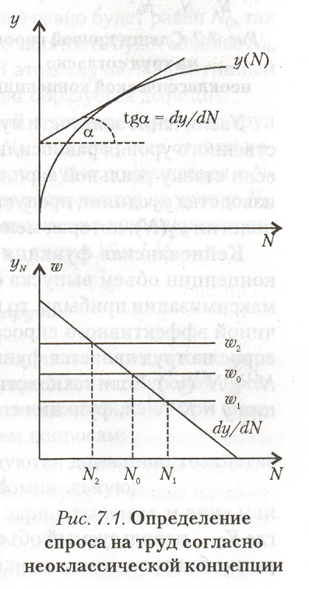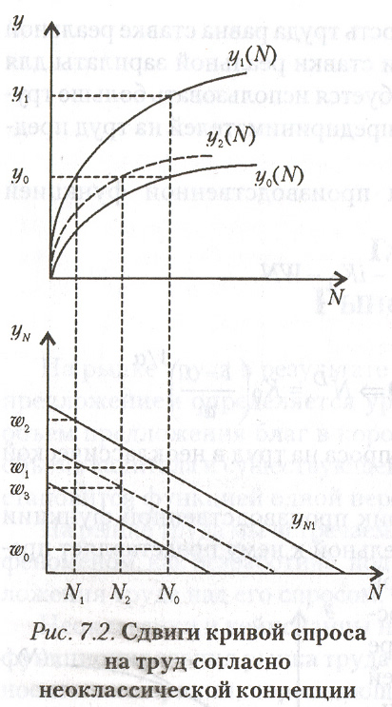
Тангенс угла наклона касательной к графику представляет предельную производительность труда при соответствующем числе занятых. Чтобы определить объем спроса на труд, нужно на график предельной производительности труда наложить график ставки реальной заработной платы (). Точка их пересечения укажет на количество труда, обеспечивающее максимум прибыли. В коротком периоде спрос на труд изменяется только в результате изменения ставки реальной заработной платы: при ее снижении занятость растет, при ее повышении занятость уменьшается. В долгосрочном периоде количество используемого труда может измениться вследствие технического прогресса или увеличения объема применяемого капитала. 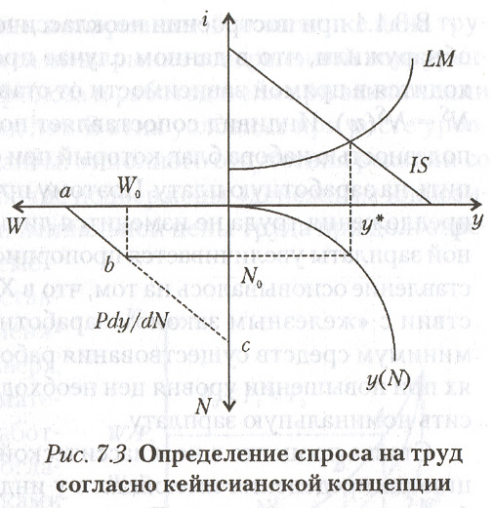
Кейнсианская функция спроса на труд. Если в неоклассической концепции объем выпуска определяется фирмами, стремящимися к максимизации прибыли, то в концепции Кейнса он задан величиной эффективного спроса. В результате при заданной технологии спрос на труд является функцией от величины эффективного спроса: . Если технология соответствует производственной функции , функция спроса на труд имеет вид , где — используемый объем капитала, а у* — эффективный спрос на рынке благ. По графику производственной функции находим количество труда, необходимое для производства благ в объеме у*. По графику ценности предельного продукта труда определяется цена спроса на труд (Wo). Уровень занятости в кейнсианской концепции может измениться только под воздействием факторов, смещающих линии IS и LM.

2. Предложение труда: неоклассическая и кейнсианская функция.
Мнения неоклассиков и кейнсианцев совпадают в том, что по мере повышения ставки заработной платы до определенного уровня предложение труда растет. Расхождения их взглядов возникают при выведении функции предложения труда по трем вопросам:
- на какую ставку зарплаты ориентируются домашние хозяйства при предложении труда — реальную или номинальную; - изменяется ли ставка номинальной зарплаты и вверх и вниз или только вверх;
- как влияет ставка процента на объем предложения труда.
Ставка процента в неоклассической концепции определяет пропорцию распределения имеющихся у индивида благ между нынешним и будущим потреблением. Ее повышение сопровождается сокращением текущего и увеличением будущего потребления, а снижение ведет к противоположному результату. Одним из благ в общей потребительской корзине индивида, определяющей значение функции полезности, является свободное время. Таким образом, индивид сопоставляет полезность свободного времени и полезность набора благ, которые он мог бы купить на зарплату в существующих ценах. Согласно неоклассической концепции предложение труда находится в прямо пропорциональной зависимости не только от ставки реальной заработной платы, но и от ставки процента: . Ориентируется только на реальную заработную плату (w), потребление находится в обратной зависимости от процентной ставки, а предложение труда – в прямой, допускается изменение номинальной заработной платы и вверх и вниз.
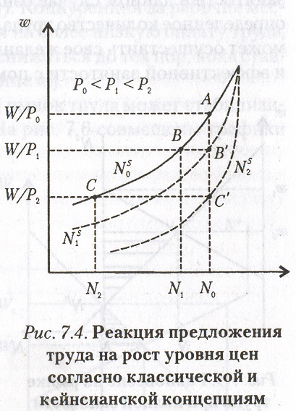
В кейнсианской концепции предложение труда зависит от ставки номинальной зарплаты. До достижения полной занятости оно эластично, так как безработные предлагают труд по сложившейся цене. Связь с процентной ставкой не рассматривается. Кейнс полагал, что ставка номинальной зарплаты изменяется только в одну сторону — вверх, так как «попытки предпринимателей понизить денежную заработную плату путем пересмотра соглашений с наемными работниками вызовут гораздо более сильное сопротивление, нежели постепенное и автоматическое снижение реальной заработной платы в результате роста цен». В представлении кейнсианцев, рост уровня цен не влияет на предложение труда: по мере повышения уровня цен график предложения труда в системе координат , N превращается в «веер».

у Неоклассиков: рост уровень цен (P₀→P₁→P₂) снижает реальную ставку зарплаты (W/ P₀ →W/P₁→W/P₂) и вследствие этого уменьшается предложение труда (N₀→ N₁ →N₂). Повышение уровня цен вызывает движение вниз по кривой предложения труда: A→B→C.
У Кейнса: рост уровня цен не влияет на предложение труда: по мере повышения уровня цен график предложения труда в системе координат w, N превращается в «веер». В этом случае повышение уровня цен сопровождается перемещением из точки A в точки B` и C``.

3. Равновесие на рынке труда и безработица.
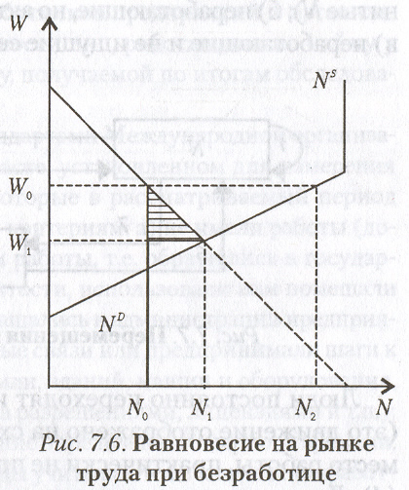
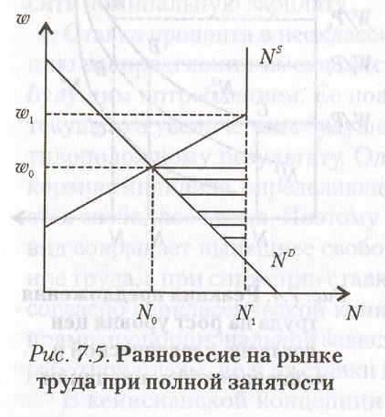
Равновесие на рынке труда существует тогда, когда количество запрашиваемого труда равняется количеству предлагаемого. Согласно неоклассической концепции оно достигается за счет мгновенной реакции ставки заработной платы на соотношение спроса и предложения на рынке труда. Благодаря гибкости зарплаты рыночный механизм обеспечивает полную и эффективную занятость. Полная занятость в данном случае означает, что каждый желающий продать определенное количество труда по сложившейся в данный момент цене может осуществить свое желание. Занятость на уровне является эффективной потому, что каждая дополнительная единица труда дает меньший прирост выпуска, чем требуется средств для ее оплаты. Это следует из того, что кривая спроса на труд N^{D} в условиях совершенной конкуренции одновременно представляет кривую предельной производительности труда. Когда в стране с низкой производительностью труда (кривая N^{D} сдвинута влево вниз) рабочие предлагают труд по относительно высокой цене (кривая сдвинута влево вверх), тогда полная занятость может сочетаться с большими объемами неиспользуемых трудовых ресурсов. В современной экономической теории такая ситуация на рынке труда интерпретируется как безработица, обусловленная недостатком капитала. Увеличение капиталовооруженности труда повысит его предельную производительность (сместит кривую N^{D} вправо вверх), и уровень полной занятости в неоклассическом понимании возрастет. Согласно неоклассической концепции равновесие на рынке труда устойчиво. Конкуренция за рабочие места заставит ищущих работу согласиться на более низкую оплату труда, и ставка номинальной зарплаты будет снижаться до тех пор, пока ставка реальной зарплаты не примет значение .
Согласно кейнсианской концепции рынок труда может стабилизироваться при наличии безработицы.
Спрос на труд в размере N₀ – эффективный. Если предприниматели установят ставку номинальной заработной платы на уровне W_{0,} то предложение труда будет равно N₂ и на рынке труда образуется избыток в размере (N₂-N₁). Но, не смотря на то, что ищущие работу согласны и на более низкую зарплату, уменьшение её не увеличит спрос на труд. С позиции классиков цена труда завышена на величину W₀-W₁, но даже при снижении её до W₁ сохранится безработица в размере N₁-N₀, которая не устраняется в ходе стихийного взаимодействия спроса и предложения на рынке труда. В данном случае рынок труда стабилизируется при неэффективном уровне занятости, так как предельная производительность труда превышает предельные издержки на него.

4. Теория естественной безработицы.
Понятие полной занятости не подразумевает, что все люди трудоспособного возраста заняты в общественном производстве. И дело не только в том, что часть людей не желает работать при установившейся ставке заработной платы (добровольная безработица N₀N₁). В состоянии полной занятости всегда есть определенное число людей, находящихся на стадии выбора наилучшего места работы и подготовки к трудоустройству. Эти люди образуют естественную безработицу, которая является неизбежным следствием свободного выбора места и времени работы. В каждый момент времени все трудоспособное население оказывается разделенным на три группы: а) работающие (занятые N); б) неработающие, но активно ищущие работу (безработные U); в) неработающие и не ищущие ее (Н).
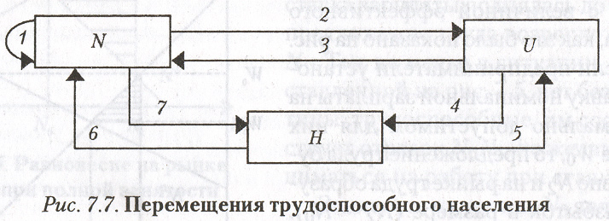
Люди постоянно переходят из одной группы в другую, и обратно (это движение отображено на схеме стрелками). Общий объем трудовых ресурсов (R) в каждый данный период состоит из двух групп: R = N + U. Третья группа (Н) в объем трудовых ресурсов не входит, так как в сложившихся условиях не желает продавать свой труд. Занятые в экономике — лица, которые в рассматриваемый период: а) выполняли работу хотя бы один час в неделю по найму за вознаграждение б) временно отсутствовали на работе из-за болезни или травмы, ухода за больными; ежегодного отпуска или выходных дней; обучения вне своего рабочего места; отпуска без сохранения или с сохранением содержания по инициативе администрации; забастовок; других подобных причин; в) выполняли работу без оплаты на семейном предприятии. К безработным (в соответствии со стандартами Международной организации труда (МОТ)) относятся лица в возрасте, установленном для измерения экономической активности населения, которые в рассматриваемый период удовлетворяли одновременно следующим критериям: а) не имели работы (доходного занятия); б) занимались поиском работы, в) были готовы приступить к работе в течение определенного периода времени. Учащиеся, студенты, пенсионеры и инвалиды учитываются в качестве безработных, если они занимались поиском работы и были готовы приступить к ней. Доля потерявших работу в общей численности работающих , доля устроившихся на работу безработных g. Изменение числа работающих: . Полная занятость будет достигнута, когда , что имеет место при , или . Так же, как безработному требуется время для того, чтобы найти подходящее для себя рабочее место, работодатель не может мгновенно заполнить имеющиеся у него вакансии. Поэтому при полной занятости вместе с естественной безработицей имеются неполные рабочие места.
Вынужденная безработица – люди ищут работу, но не могут найти.
Естественный уровень безработицы – полная занятость, достигается потенциальный объём выпуска. При нём не ускоряется инфляция (придумал Фридман для объяснения безработицы в долгосрочный период). U = Rδ/(g+δ)– Количество безработных при полной занятости: U* = δ/(g+δ)
Факторы, обуславливающие уровень безработицы:
-закон о минимальной зарплате
-власть профсоюзов
-эффективность поисков работы
-гетерозис безработицы: фактический уровень выпуска. Длинные периоды безработицы способствуют повышению естественного уровня безработицы:
-ржавление общего человеческого капитала
-различные уровни власти (инсайдеры-работники, аутсайдеры-безработные)
-другие причины (демографический, налоги, страхование на случай безработицы, различия в темпах экономического риска)
5. Конъюнктурная безработица. Кривая Оукена.
Фактический или наблюдаемый уровень безработицы обычно не равен естественному. В периоды экономического бума спрос на рабочую силу настолько велик, что число людей, оставляющих производство, сокращается по сравнению с обычной нормой , а доля безработных, устраивающихся на работу, превышает среднее значение g, в результате безработица оказывается ниже естественного уровня. В таких случаях говорят, что экономика «перегрета». В периоды экономического спада наблюдаются обратные процессы, и фактическая безработица превышает естественный уровень. Разность между фактическим (и) и естественным (и*) уровнями безработицы называют уровнем конъюнктурной безработицы . При более детальном рассмотрении можно выделить пять состояний рынка труда.
Избыточная занятость. Число занятых превышает их количество при нормальной загрузке производственных мощностей; число рабочих часов на одного занятого выше обычного; безработица ниже естественного уровня .
Нормальная занятость. Число занятых соответствует полному использованию производственных мощностей; объем производства равен национальному доходу полной занятости; безработица соответствует естественному уровню .
Недостаточная занятость. На рынке труда объем предложения равен объему спроса, но растет естественная норма безработицы; производится национальный доход полной занятости при повышении капиталовооруженности труда
Рецессия. Недостаточная занятость при неполном использовании производственных мощностей; объем выпуска ниже национального дохода полной занятости; фактическая безработица превышает естественный уровень и продолжает расти .
Оживление. Недостаточная занятость при неполном использовании производственного потенциала; объем производства ниже национального дохода полной занятости, но наблюдается его рост и сокращение конъюнктурной безработицы
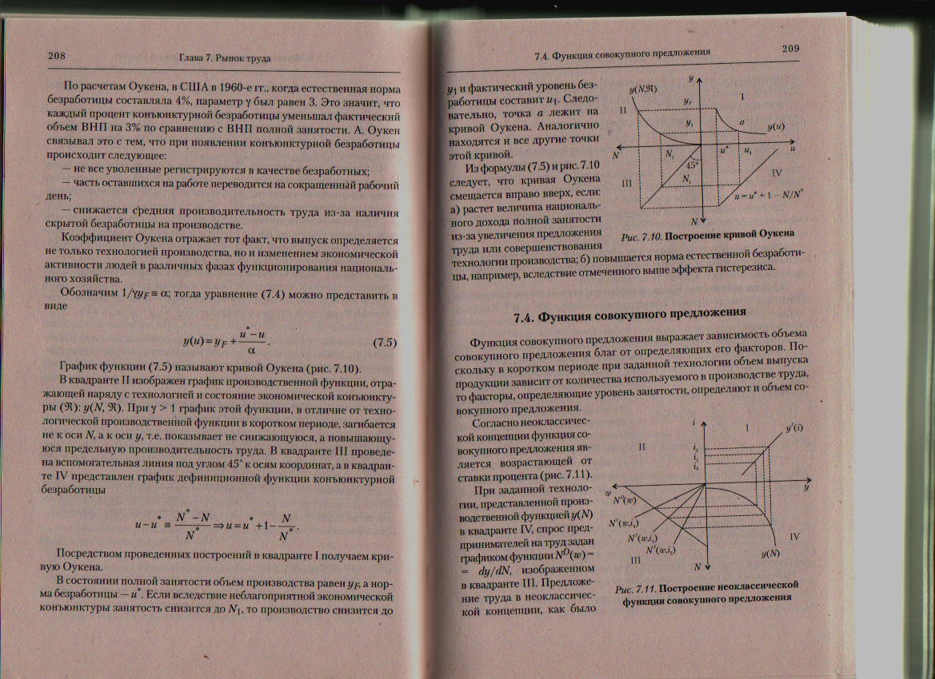
Конъюнктурная безработица существует только при двух последних состояниях экономики. Наличие конъюнктурной безработицы свидетельствует о неполном использовании производственных возможностей страны. Артур Оукен на основе эмпирических исследований обнаружил устойчивую связь между величиной конъюнктурной безработицы и конъюнктурным разрывом. Установленную зависимость он выразил формулой где — параметр Оукена. Эта формула выражает так называемый закон Оукена: если конъюнктурная безработица растет на 1 пункт, то конъюнктурный разрыв увеличивается на пунктов. Каждый процент конъюнктурной безработицы уменьшал фактический объем ВНП на 3% по сравнению с ВНП полной занятости. А. Оукен связывал это с тем, что при появлении конъюнктурной безработицы происходит следующее: не все уволенные регистрируются в качестве безработных; часть оставшихся на работе переводится на сокращенный рабочий день; снижается средняя производительность труда из-за наличия скрытой безработицы на производстве. Коэффициент Оукена отражает тот факт, что выпуск определяется не только технологией производства, но и изменением экономической активности людей в различных фазах функционирования национального хозяйства.

6.Функция совокупного предложения
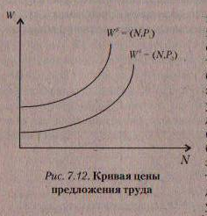
Функция совокупного предложения выражает зависимость объема совокупного предложения благ от определяющих его факторов. Поскольку в коротком периоде при заданной технологии объем выпуска продукции зависит от количества используемого в производстве труда, то факторы, определяющие уровень занятости, определяют и объем совокупного предложения. Согласно неоклассической концепции функция совокупного предложения является возрастающей от ставки процента. Y = f(i). Согласно кейнсианской концепции функция совокупного предложения выражает зависимость между уровнем цен и объемом предложения благ: Общее воздействие изменения уровня цен на предложение благ складывается из двух последовательных импульсов, создаваемых эффектом занятости и эффектом производства.
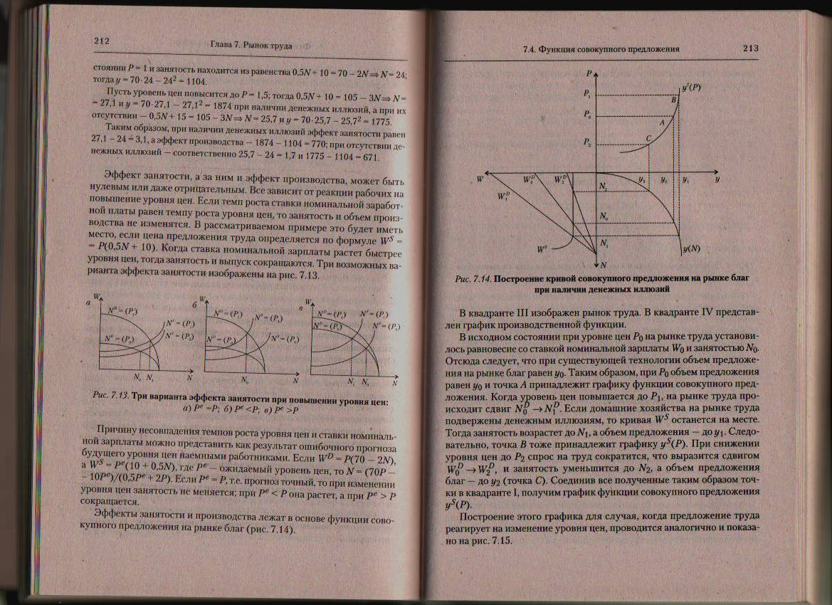
Эффект занятости. ΔP влияет на ΔN. Когда на рынке труда существует равновесие, цена спроса на труд равна цене его предложения:. Цена предложения труда зависит от количества предлагаемого труда и реакции его продавцов на изменение уровня цен. Когда при повышении уровня цен любое количество труда предлагается по прежней цене (график функции предложения труда остается на месте), то говорят, что рабочие подвержены денежным иллюзиям. Если в ответ на повышение уровня цен цена предложения каждой порции труда тоже повышается (график сдвигается вверх), то рабочие свободны от денежных иллюзий. При этом надо иметь в виду, что темп роста цены предложения труда может не равняться темпу роста уровня цен. В общем виде цена предложения труда представляется функцией W^{S} = W^{S}(N, P).
Существует 4 модели краткосрочного совокупного предложения.
Эффект производства – ΔN влияет на Δy. Насколько изменится объем производства и предложении благ при изменении уровня цен.
3 возможных варианта: P^{e} – ожидаемый уровень цен.
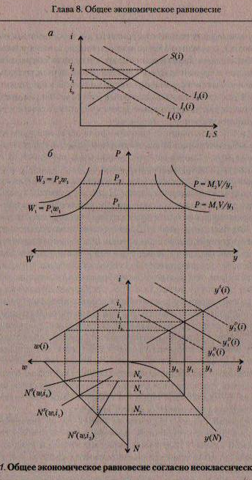
7.Равновесие в неоклассической модели ОЭР: реальный сектор.
Посредством модели в обобщенном виде реконструируются представления о функционировании рыночной экономики в целом. Рассматривается упрощенная модель национальной экономики без государства. Деньги в противоположность товарам не являются богатством, а выполняют роль посредника при обмене товаров и служат масштабом измерения ценности всех благ. В модели имеются лишь рынки труда, капитала (ценных бумаг) и благ. На этих рынках встречаются 2 макроэкономических субъекта: домашние хозяйства и предприниматели. Ведущая роль принадлежит рынкам факторов производства. Чем больший процент обещают предприниматели за предоставляемые в их распоряжение сбережения, тем больше объем сбережений и меньше текущее потребление домашних хозяйств. Спрос предпринимателей на сбережения как инвестиционные средства находится в обратной зависимости от процента. Если объем сбережений превышает объем планируемых инвестиций, ставка процента снижается вследствие конкуренции между домашними хоз-ми как продавцами капитала. При заданной ставке процента на рынке труда достигается устойчивое равновесие за счет гибкости ставки з / п: в ходе взаимодействия спроса и предложения устанавливается такая ставка з /п, при которой хоз-ва полностью реализуют свои планы по продаже труда, а предприниматели – по его найму. При повышении ставки процента увеличивается предложение труда и выпуск продукции. Произведенный объем продукции предприниматели продают на рынке благ дом-м хоз-м, удовлетворяя их потребительский спрос и обеспечивая свой инвестиционный спрос. y^{s} = C +I Доходы ,полученные от производства, дом-е хоз-ва распределяют между рынком благ, приобретая там потребительские товары, и рынком капитала, предлагая на нем непотребленную часть дохода.(сбережения) y^{D}=C+S Поэтому, когда объем инвестиций равен объему сбережений, тогда на рынке благ существует равновесие. Если дом-е хоз-ва и предприниматели согласовали свои планы на рынках труда и капитала, то и на рынке благ планируемое предложение совпадает с планируемым спросом. Нормальным является стабильное равновесие на всех рынках при полной занятости, максимально эффективном использовании всех ресурсов. Это Парето - оптимальное равновесие и оно поддерживается автоматически. Вмешательство государства не требуется.

8. Денежный сектор в неоклассической модели ОЭР.
Посредством модели в обобщенном виде реконструируются представления о функционировании рыночной экономики в целом. Рассматривается упрощенная модель национальной эк-ки без гос-ва. Деньги в противоположность товарам не являются богатством, а выполняют роль посредника при обмене товаров и служат масштабом измерения ценности всех благ. В модели имеются лишь рынки труда, капитала (ценных бумаг) и благ. На этих рынках встречаются домашние хоз-ва и предприниматели.
Колебания уровня цен только как следствие изменения денежной массы в обращении, потому что объём производства стабильно поддерживается на потенциальном уровне.
Количество находящихся в обращении денег и скорость их обращения определяют уровень цен, посредством которого исчисляются номинальные значения национального дохода и зарплаты. Для определения уровня цен используют уравнение количественной теории денег: MV = Py. Скорость обращения денег V определяется техническими и институциональными условиями, а величина реального национального дохода – установлением равновесия в реальном секторе. Поскольку они не зависят от количества денег, уровень цен определяется только количеством находящихся в обращении денег: P = MV / y. Если бы вся сумма находящихся в обращении денег удвоилась, цены тоже бы выросли вдвое. Благодаря гибкости ставки номинальной з / п и ставки процента рыночный механизм постоянно направляет экономику к состоянию ОЭР при полной занятости. Превышение предложения над спросом на рынке труда или кризис перепроизводства возможно лишь как временное явление и связано с отклонением относительных цен от равновесных значений.

9. ОЭР в неоклассической теории.
Посредством модели в обобщенном виде реконструируются представления о функционировании рыночной экономики в целом. Рассматривается упрощенная модель национальной эк-ки без гос-ва. Деньги в противоположность товарам не являются богатством, а выполняют роль посредника при обмене товаров и служат масштабом измерения ценности всех благ. В модели имеются лишь рынки труда, капитала (ценных бумаг) и благ. На этих рынках встречаются домашние хоз-ва и предприниматели. Суть явления классической дихотомии заключена в том, что существуют 2 сектора: реальный и денежный. 1) Ведущая роль принадлежит рынкам факторов производства. Чем больший процент обещают предприниматели за предоставляемые в их распоряжение сбережения, тем больше объем сбережений и меньше текущее потребление домашних хозяйств. Спрос предпринимателей на сбережения как инвестиционные средства нах-ся в обратной зависимости от процента. Если объем сбережений превышает объем планируемых инвестиций, ставка процента снижается вследствие конкуренции между домашними хоз-ми как продавцами капитала. При заданной ставке процента на рынке труда достигается устойчивое равновесие за счет гибкости ставки з / п: в ходе взаимодействия спроса и предложения устанавливается такая ставка з /п, при которой хоз-ва полностью реализуют свои планы по продаже труда, а предприниматели – по его найму. При повышении ставки процента увеличивается предложение труда и выпуск продукции. Произведенный объем продукции предприниматели продают на рынке благ дом-м хоз-м, удовлетворяя их потребительский спрос и обеспечивая свой инвестиционный спрос. Доходы ,полученные от производства, дом-е хоз-ва распределяют между рынком благ, приобретая там потребительские товары, и рынком капитала, предлагая на нем непотребленную часть дохода. Поэтому, когда объем инвестиций равен объему сбережений, тогда на рынке благ существует равновесие. Если дом-е хоз-ва и предприниматели согласовали свои планы на рынках труда и капитала, то и на рынке благ планируемое предложение совпадает с планируемым спросом. 2) Количество денег и скорость их обращения определяют уровень цен, посредством которого исчисляются номинальные значения национального дохода и зарплаты. Скорость обращения денег определяется техническими и институциональными условиями, а величина реального национального дохода – установлением равновесия в реальном секторе. Поскольку они не зависят от количества денег, уровень цен определяется только количеством находящихся в обращении денег: P = MV / y. Благодаря гибкости ставки номинальной з / п и ставки процента рыночный механизм постоянно направляет экономику к состоянию ОВР при полной занятости. Превышение предложения над спросом на рынке труда или кризис перепроизводства возможно лишь как временное явление и связано с отклонением относительных цен от равновесных значений.

10. Формирование эффективного спроса на рынке благ и денег в кейнсианской модели ОЭР.
Вследствие заключения долгосрочных договоров т появления институциональных препятствий для изменения цен, цены становятся относительно ж1сткими, поскольку их пересмотр связан с большими издержками. В таких условиях фирмам становится целесообразным изменение выпуска, а не цен. Ориентирование – величина эффективного спроса (для фирм) и реальный доход (для домохозяйств). Предпосылки кейнсианской модели:
-рынки благ и факторов производства являются рынками несовершенной конкуренции
-цены благ и цены факторов являются экзогенными. Они недостаточно гибки для адаптации экономики к изменениям рыночной конъюнктуры.
-ведущие конъюнкутрообразующие силы – совокупный спрос. Закон Хенсена: совокупный спрос сам создаёт себе предложение.
-наёмные работники подвержены денежным иллюзиям.
-рассматривается поведение экономики в краткосрочный период.
Равновесие возникает, когда согласуются интересы покупателей и продавцов. Согласуются все планы макроэкономических субъектов, цены гибкие.
Это состояние нетипично для экономики. Частичное равновесие:
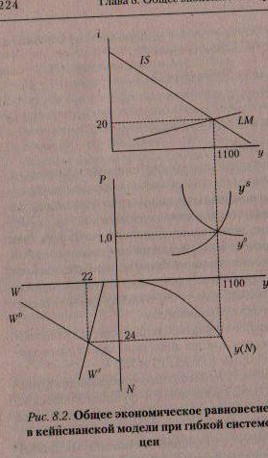
1). Уравновешивание рынка благ происходит независимо от конъюнктуры рынка труда.
2). Поскольку условием равновесия на товарном рынке является I = S, то рынок труда при этом может находиться в неравновесии.
3). Логика кейнсианской модели противоречит закон Вальраса, т.к. в ней может существовать ситуация, когда на рынке труда устойчивая безработица, а рынок Блан находится в состоянии равновесия. Для достижения полной занятости нужно вмешательство государства.
На основе анализа взаимодействия рынка благ с рынком денег прослеживается, как изменение уровня цен влияет на величину совокупного спроса на блага и строится функция, характеризующая зависимость эффективного спроса от уровня цен y^{D}(P).
Совместное равновесие на рынках благ, денег и капитала представлено точкой E0. Равновесный объем совокупного спроса на рынке благ установился при некотором исходном уровне цен P₀. Уровень цен поднимается до P1. При заданном номинальном количестве денег их реальная величина уменьшится, LM сдвинется влево. Совместное равновесие на рынках благ и финансовом будет возможным только при y₁,i₁. Следовательно, при уровне цен P₁ эффективный спрос равен y₁. Если уровень цен снижается до Р₂, реальное количество денег в обращении возрастет, LM сдвинется. Величина эффективного спроса увеличится до y₂. Соединив все полученные точки функции эффективного спроса, получим график функции совокупного спроса y^{D}(P). Объем спроса на конкретное благо при повышении его цены снижается вследствие действия эффектов замены и дохода. Отрицательный наклон функции спроса объясняется эффектами ставки процента и реальных кассовых остатков.

11. Конъюнктурная безработица на рынке труда и её ликвидация в кейнсианской модели
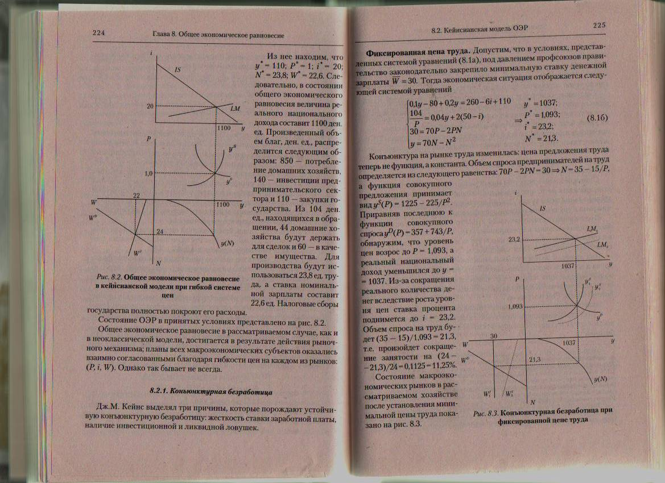
Основные причины безработицы: жесткость ставки з / п., наличие инвестиционной и ликвидной ловушек. 1) Допустим, что цена предложения труда фиксирована. Вследствие изменения поведения домашних хозяйств, влево сместилась кривая совокупного предложения, LM также влево. В итоге, на рынках возникло новое устойчивое состояние при избытке на рынке труда, из-за того, что не могут измениться ни уровень цен, ни ставка процента. Повышение цен увеличивает спрос на труд, но снижает эффективный спрос. Снижение ведет к дефициту, но увеличению потребительского и инвестиционного спроса. Ставка з / п может быть выше равновесной из-за законодательного регулирования, монополизации рынка труда профсоюзами. Поддерживать ставку выше равновесной могут и производители, если между ценой труда и его производительностью существует положительная зависимость. С повышением цены труда производительность сначала растет быстрыми темпами, которые затем замедляются. Величина эффективного уровня з /п определяется независимо от уровня занятости и не зависит от цены продукции. 2) При нахождении в инвестиционной ловушке IS - перпендикуляр. Занятость определяется не в результате взаимодействия спроса и предложения на рынке труда, а величиной эффективного спроса на рынке благ. При цене, при которой в экономике существует устойчивое состояние, на рынке труда существует безработица, а на рынке благ – избыток, т.е. возникает инвестиционная ловушка. При согласии рабочих на снижение цены труда ситуация не изменяется. 3) Если инвестиционная ловушка возникает в результате пессимистической оценки перспектив инвесторами, когда спрос на инвестиции перестает зависеть от ставки процента, то в ликвидной ловушке домашние хоз-ва признают существующую ставку процента слишком низкой и ожидают падения курса облигаций. Спрос на деньги как имущество увеличивается, у хоз-в появляется абсолютное предпочтение ликвидности. В результате изменение величины национального дохода не влияет на суммарный спрос на деньги. Поскольку в состоянии ловушек на рынке благ и труда сущ-ет избыток, возникает тенденция к снижению уровня цен и ставки номинальной зарплаты. LM – горизонтально.

12. Инвестиционная и ликвидная ловушки.
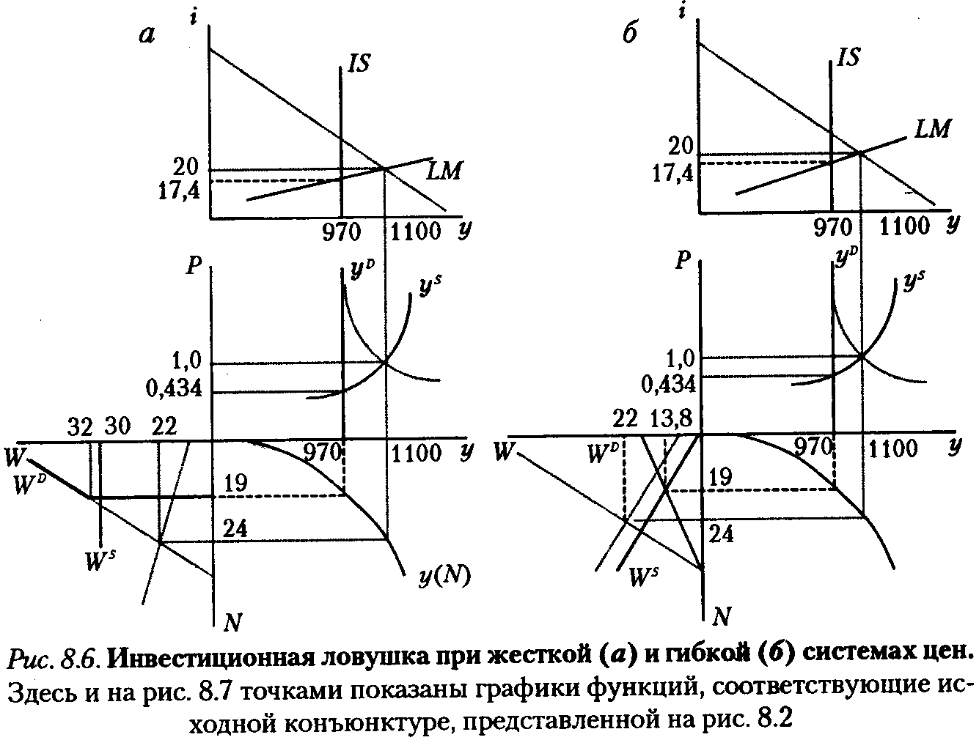
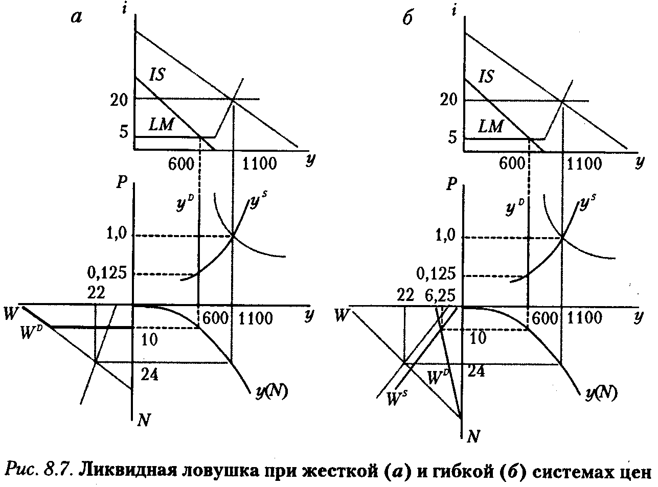
12.1 Инвестиционная ловушка
При нахождении в инвестиционной ловушке кривая IS перпендикулярна. Возникает из- за пессимистичной оценки перспектив инвесторами, осуществляющими вложения в реальный капитал. Занятость определяется не в результате взаимодействия спроса и предложения на рынке труда, а величиной эффективного спроса на рынке благ. При цене, при которой в экономике существует устойчивое состояние, на рынке труда существует безработица, а на рынке благ – избыток, т.е. возникает инвестиционная ловушка. При согласии рабочих на снижение цены труда ситуация не изменяется. Если по-русски, то инвестиционная ловушка- ситуация, когда инвесторы инвестируют мало и независимо от i, поэтому IS встает перпендикулярно. А раз мало инвестируют- снижается y*, и, как следствие, снижается спрос на труд и возникает безработица.
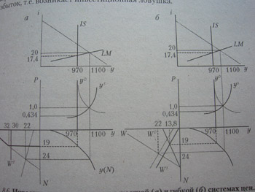
12.2- Ликвидная ловушка.

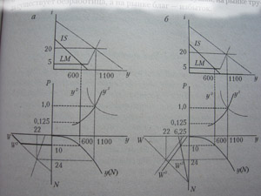
При ликвидной ловушке домохозяйства признают существующую ставку процента слишком низкой и ожидают падения курса облигаций. Получается, что им невыгодно сберегать и у них возникает абсолютное предпочтение ликвидности, то есть они предпочитают иметь деньги на руках чем в каких- либо активах..
При фиксированном уровне цен на макроэкономических рынках сложится ситуация ликвидной ловушки, на рынке труда будет безработица, а на рынке благ избыток.
При гибких ценах оба эти рынка придут к равновесию.
В обеих ловушках деньги нейтральны как в классических моделях. Избыток на рынке благ и безработица снижают W и P, но это никак не отражается на реальном секторе. При инвестиционной ловушке объем инвестиций не зависит от ставки процента, а при ликвидной i=i_{min}=const. Эффект Кейнса, связывающий реальный и денежный сектор не возникает.

13.Мультипликатор полной кейнсианской модели.
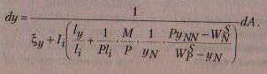
Кейнс: возникают мультипликативные эффекты при изменении автономного спроса. Предпосылки: прирост совокупного спроса не сопровождается ростом ставки процента и при сложившемся уровне цен предприниматели могут предложить любой объём благ. Денежный рынок притормаживает мультипликатиынй эффект, т.к.при заданном предложении денег увеличение автономного спроса повышает ставку процента, сдерживая инвестиционную активность. Из условий равновесия на рынке благ, денежном рынке, учитывая уровень цен при увеличении эффективного спроса и эффект производства, мультипликатор будет равен:
Он показывает, насколько возрастёт величина равновесного национального дохода при увеличении автономного спроса на единицу. Второе слагаемое знаменателя определяет меру гашения мультипликативного эффекта рынками денег и труда: повышение уровня цен, необходимое для увеличения предложения благ, сокращает реальные кассовые остатки, повышая ставку процента и снижая спрос на инвестиции: в результате стимулирующее воздействие прироста автономных расходов уменьшается. Нельзя сказать, больше 1 этот мультипликатор или меньше. Но прирост автономного спроса тем больше увеличит объём производства и занятость,
чем меньше:
- коэффициент «оттоков» ξ_{у} ,
-объём инвестиций реагирует на изменение ставки процента (Ii)
-спрос на деньги зависит от величины реального дохода (ly)
-уровни цен и занятости влияют на цену предложения труда
Чем больше:
-предпочтение ликвидности в качестве имущества(li)
-предельная производительность труда (y_{N})
С помощью мультипликатора также можно просчитать в алгебраической форме последствия увеличения номинального количества денег в кейнсианской модели. M/P = l_{y}y+l_{i}(i_{max}-i) →-ΔM/l_{i} отсюда ΔI = -I_{i}Δi = (I_{i}/l_{i})ΔM.
Если умножить на мультипликатор полной кейнсианской модели, получим, что «отдача» дополнительного рубля гос расходов во столько превышает «отдачу» дополнительного эмитируемого рубля, во сколько раз предельная склонность к предпочтению ликвидности больше предельной склонности к инвестированию. (dy/dA)/(dy/dM) = l_{i}/I_{i}
Формула мультипликатора из лекций: dy = (α_{A}/x)*(1/ρ)dA, где (α_{A}/x) – альфа бюджетно-налоговое, а (1/ρ)dA – мера гашения мультипликатора эффекта рынка труда.
14. Сравнение неоклассической и кейнсианской модели
В отличие от неоклассического, кейнсианское общее равновесие не является Парето-оптимальным. Поскольку при существовании конъюнктурной безработицы предельная производительность труда превышает реальную ставку зарплаты, вовлечение безработных в производство повысило бы благосостояние хотя бы некоторых членов общества без снижения благосостояния остальных. Расхождения между неоклассиками и кейнсианцами в оценке эффективности функционирования рыночного механизма являются следствием нетождественности их восприятия объекта исследования. Неоклассики исходят из совершенной гибкости системы относительных цен. В случае возникновения на каком-либо рынке избытка или дефицита цены корректируются таким образом, что спрос и предложение в денежном выражении выравниваются. По мнению кейнсианцев, цены на блага и факторы производства, по крайней мере, в течение некоторого времени, не меняются даже при наличии дефицита или избытка. Неоклассики и кейнсианцы расходятся и при интерпретации мотивов поведения экономических субъектов. Если первые ставят объем потребления домашних хозяйств в зависимость от ставки процента, то вторые связывают его с величиной располагаемого дохода. По мнению неоклассиков, люди используют деньги только для осуществления сделок, а кейнсианцы считают, что этим спрос на деньги не ограничивается, так как часть имущества люди предпочитают иметь в виде денег. При определении величины спроса предпринимателей на инвестиции неоклассики ведущую роль отводят высоте ставки процента, в то время как кейнсианцы полагают, что инвесторы больше внимания обращают на предельную эффективность капитала. У неоклассиков сбережения и инвестиции фактически совпадают, так как осуществляются одними и теми же субъектами — предпринимателями. В кейнсианской концепции на не тождественность сбережений и инвестиций обращается особое внимание: сбережения делают домашние хозяйства, преследуя одни цели, а инвестиции осуществляют предприниматели исходя из других целей. В учении неоклассиков ставка процента представляет предельную производительность капитала и уравновешивает потоковые величины: объем сбережений с объемом инвестиций, определяя то и другое. В кейнсианской концепции ставка процента есть цена денег, которая обеспечивает равновесие величин запаса (имущества), оптимизируя структуру портфеля. В представлении неоклассиков деньги — не богатство, их полезность определяется полезностью тех благ, которые на них можно купить. Среди причин, объясняющих многочисленные расхождения неоклассиков и кейнсианцев при описании рыночного хозяйства, прежде всего выделяются две.
Во-первых, неоклассики изучали хозяйство, соответствующее условиям совершенной конкуренции. Кейнсианцы обращают внимание на наличие многих несовершенств в действии рыночного механизма: власть монополий, административное установление цен, осуществление сделок на основе долгосрочных договоров, неопределенность значений экономических параметров, определяющих решения экономических субъектов. Во-вторых, выводы неоклассиков относятся к функционированию экономической системы в длительном периоде, под которым подразумевается время, необходимое для завершения процессов приспособления к общему равновесию при полной занятости. Иначе говоря, неоклассики не утверждали, что рыночное хозяйство всегда находится в состоянии общего экономического равновесия. Смысл их учения в том, что рыночной экономике присуща тенденция к достижению Парето-оптимальности. Кейнса прежде всего интересовал вопрос: какую экономическую конъюнктуру создаст рыночный механизм в коротком периоде и надо ли на нее воздействовать государству, если она будет признана неблагоприятной
Методы исследования – основное различие. Неоклассики – система из 3х рынков реального сектора (труд, заёмные средства, блага) и не связанный с ним денежный. Кейнс: реальный сектор включает в себя рынок труда и рынок благ, конъюнктура которого зависит от состояния денежного рынка. В неоклассической модели конъюнктура рынка благ зависит от конъюнктуры рынка ресурсов, в кейнсианской – наоборот (IS-LM). Кейнсианская модель – установление частичного равновесия, т.к. на рынке труда существует устойчивое превышение величины предложения над величиной спроса.

15. Эффект реальных кассовых остатков.
Он выведен из равновесия. Могут быть различные импульсы, в т.ч. и монетарные. Если M₀/P₀ оптимально, в случае увеличения предложения денег при исходном уровне цен реальная касса превысит оптимальный размер и у домашних хозяйств возникает желание обменять дополнительные деньги на блага, свободное время и ценные бумаги. Из-за увеличения спроса на рынке благ возникает дефицит. Он будет возрастать под действием двух дополнительных факторов: увеличение спроса на свободное время означает сокращение рабочего времени и снижение предложения благ, увеличение спроса на ценные бумаги снизит ставке процента, в результате чего увеличивается спрос на блага и сократится предложение труда. Дефицит на рынке благ приведёт к повышению уровня цен и реальная касса начнёт уменьшаться. Это приведёт к снижению спроса на блага, свободное время и ценные бумаги, а также к повышению ставки процента. Когда оптимальное отношении М₁/Р₁ станет равно M₀/P_{0.} Но деньги здесь не совсем нейтральны, т.к. спрос на блага зависит от реальных кассовых остатков, а следовательно и от уровня цен. Это отрицается классической школой.
16. ОЭР: портфельный подход, теория кредитного портфеля.
Портфельный подход развивался как монетаристами, так и кейнсианцами. В соответствии с портфельным подходом не только реальные кассовые остатки, но и реальный капитал определяет процесс перехода от одного равновесного состояния к другому после экзогенных импульсов. Экономическая активность центрального банка и государства отражается на имуществе частного сектора двояко: меняется структура имущества (эффект субституции) и его объём (эффект имущества).
Монетарный импульс: эффект субституции: Если в ОЭР ЦБ произведёт закупки на открытом рынке ценных бумаг, то у КБ увеличатся избыточные резервы, а у дх – доля денег в составе имущества. Есть такие пути: обменять определённое количество денег на облигации, на акции или на то и другое в определённой пропорции. Возможно, дх ограничатся приращением финансовых средств в составе своего имущества, а спрос на реальный капитал не изменится. Но домашние хозяйства рассматривают облигации и реальный капитал как взаимодополняемые активы. В этом случае, несмотря на снижение ставки процента вследствие роста курса облигаций, спрос на инвестиции не увеличится. Кейнс полагал, что финансовые активы и реальный капитал являются совершенными субститутами, поэтому их можно объединить в один вид актива с общей нормой доходности, представляемой рыночной ставкой процента. Снижение ставки процента вследствие увеличения предложения денег приведёт к повышению роста на реальный капитал, акции, следовательно, и к росту инвестиций, лишь в том случае, если для инвестора облигации и акции в определённой мере взаимозаменяемы.
Эффект имущества: увеличение количество денег ведёт к увеличению имущества. Монетарный импульс, пройдя через сектор имущества, воздействует на текущую конъюнктуру через изменения инвестиционного и потребительского спроса. Если приращение совокупного спроса приведёт к повышению уровня цен, то из-за уменьшения реальной кассы описанные эффекты оптимизации структуры имущества и стимулирования совокупного спроса проявятся в меньшей степени.
Фискальный импульс: эффект субституции: при наличии конъюнктурной безработицы государство увеличивает закупки благ для стимулирования экономической активности в стране. Пусть это выпуск облигаций. Вследствие увеличения предложения на открытом рынке ценных бумаг курс облигаций понизится, а ставка процента возрастёт. Тем не менее, спрос на инвестиции может не измениться. При взаимозаменяемости финансовых активов и реального капитала последствия фискального импульса будут определяться противоположными по направленности действия факторами. С одной стороны, из-за повышения доходности облигаций инвесторы захотят, чтобы и акции имели более высокую доходность. Но требование более высокой доходности равно снижению спроса на него и в результате инвестиции в реальном секторе уменьшатся. С другой стороны, увеличение доли облигаций в портфеле снизит его риск, или если инвестор хочет сохранить риск, он обменяет их на акции. То есть исход предсказать невозможно.
Эффект имущества: приращение всех составляющих имущества, что стимулирует инвестиционной и потребительский спросы.
17. Модели краткосрочного совокупного предложения: модель жёсткой заработной платы.
Контрциклична.
Предпосылки:
-рабочие и наниматели договариваются о номинальной заработной плате до того, как станет известным реальный уровень цен, сохраняющийся на период действия их соглашения
Ny
N*
N
w
-в переговорах они ориентируются на некоторый целевой уровень зарплаты w_{ц} → N* который соответствует полной занятости
-фирмы-наниматели принимают решение о количестве нанимаемого труда после того, как будет известен фактический уровень цен (Р)
w = W/P = w_{y}(P^{e}/P)
когда уровень цен меньше фактического, фирмы нанимают дополнительное количество труда, занятость возрастёт, выпуск тоже.
Y’ = y_{f}+α(P-P^{e})

18. Модели краткосрочного совокупного предложения: модель неверных представлений работника
Контрциклична
Это модель Милтона Фридмана. Предпосылки:
w
N
N^{s}
N^{D}
-гибкая зарплата
-равновесие на рынке труда
-спрос и предложение на труд зависит от ставки реальной заработной платы
-работники не отличают изменение ставки номинальной заработной платы от реальной, т.е. работники хуже информированы, чем фирмы.
N^{s} = f(W/P^{e}) = f[(W/P)*(P/P^{e})]
N^{d} = f(W/P)
+ΔN→+ Δy
Y’ = y_{f}+α(P-P^{e})
Если фактический уровень цен больше ожидаемого, рост номинальной зарплаты вызванный ростом общего уровня цен ошибочно принимается за рост реальной зарплаты. Они будут предлагать больше труда при каждом уровне ставки и кривая N^{S} сдвигается вправо, равновесный уровень занятости растёт, объём предложения труда увеличивается.
19. Модели краткосрочного совокупного предложения: модель несовершенной информации
Эта модель рассматривает товарный рынок, и была предложена Лукасом.
-Производители не способны отличить изменения цен на свою продукцию от изменения общего уровня цен, не могут принять адекватное решение относительно выпуска.
Производители ожидают P^{e} и отслеживают цены на собственную продукцию. Если P^{e}>Р, то они думают, что выросли относительные цены, поэтому увеличивают выпуск, тогда как относительные цены могли не измениться и, значит, выпуску должен остаться прежним. Y = y_{f}+α(P-P^{e})

20. Модели краткосрочного совокупного предложения: жёстких цен
-Цены фирм (Р) определяются
А). общем уровнем цен (Р)
Б). уровнем совокупного дохода (чем выше выпуск, тем выше спрос на продукцию фирмы….чем больше выпуск, тем больше уровень издержек). А если выше издержки, то и цены фирмы выше.
-Рассматриваемые фирмы с гибким и жёстким ценообразованием
Гибкие Р = P + а (y-y_{f})
Жёсткие: Р = P^{е} + а (y_{е}-y_{f})
-Для фирм с жёсткими, S, с гибкими – (1-S)
-y^{e} = y^{f}
Фактически, это средневзвешенная P = S∙P^{e}+(1-S)(P+a(y-y_{f}))
P = P^{e}+((1-S)/S) a(y-y_{f})
S((1-S)a) = α
Y = y_{f}+α(P-P^{e})
Чем больше S, тем боле пологая кривая и цены будут колебаться около потенциального уровня.

21. Понятие экономического цикла.
В отличие от теории ОЭР, которая объясняет процесс согласования планов экономических субъектов при данных производственных возможностях и потребительских предпочтениях, теория экономического цикла исследует причины, вызывающие изменение экономической активности общества. Обобщающим показателем величины и направления изменения экономической активности служит уровень использования производственного потенциала страны.
Если в центре внимания теории ОЭР находятся условия равенства объемов спроса и предложения на макроэкономических рынках, то теория экономических циклов исследует, почему равенство совокупного предложения совокупному спросу достигается при разной степени использования производственных мощностей и трудовых ресурсов. Теория экономических циклов наряду с теорией экономического роста объясняет характер развития экономики во времени. Статистические данные свидетельствуют, что изменение показателей, характеризующих результаты национальных хозяйств, изменяются не монотонно, а колебательно (циклически). Направление и степень изменения показателя или совокупности показателей, характеризующих развитие народного хозяйства, определяют как экономическую конъюнктуру. Поэтому теорию экономических циклов называют также теорией конъюнктуры. Под экономическим циклом подразумевается период развития экономики между двумя одинаковыми состояниями конъюнктуры. Теория цикла призвана объяснить причины колебаний экономической активности общества во времени (волнообразная кривая), а теория роста исследует факторы и условия устойчивого роста как долговременной тенденции в развитии экономики (трендовая линия). В структуре цикла выделяют высшую и низшую точки активности и лежащие между ними фазы спада и подъема. Общая длительность цикла измеряется временем между двумя соседними высшими или двумя соседними низшими точками активности. Соответственно продолжительностью спада считается время между высшей и последующей низшей точками активности, а подъема — наоборот. При более подробном анализе экономический цикл делят на четыре фазы.
1. Экспансия. Национальный доход растет несмотря на полную занятость. Увеличивается спрос на инвестиции, безработица снижается ниже естественного уровня. Повышаются уровень цен, ставка заработной платы и ставка процента. Неизбежным следствием такого развития событий является переход от роста к спаду.
2. Рецессия (кризис). В этой стадии производство сокращается, (темпы прироста становятся отрицательными), растет безработица и снижается совокупный спрос.
3. Депрессия. Национальный доход продолжает снижаться, но темпы падения замедляются; поэтому кривая темпов прироста «поворачивается» вверх.
4. Оживление. Переход от падения производства к его увеличению; постепенное возвращение экономики к состоянию, соответствующему равновесному росту.

22. Модель взаимодействия мультипликатора и акселератора Самуэльсона -Хикса.
Эта модель включает в себя только рынок благ на том основании, что уровень цен, относительные цены благ и ставка процента предполагаются неизменными. В соответствии с кейнсианской концепцией предполагается, что объем предложения совершенно эластичен. Объем потребления домашних хозяйств в текущем периоде определяется величиной их дохода в предшествующем периоде:Сt = Са + СyYt-1
Предприниматели осуществляют индуцированные инвестиции после того, как убедились в том, что приращение совокупного спроса устойчиво. При фиксированной величине автономных расходов (Аt = A = const) в экономике достигается долгосрочное равновесие, когда объем национального дохода стабилизируется на определенном уровне. Динамику национального дохода определяют значения предельной склонности к потреблению или мультипликатора и акселератора.
Cy
1
2
3
4
5
γ

Область 1 – после нарушения равновесия в результате изменения автономного спроса значение Yt монотонно устремится к новому равновесному уровню. Область 2 – национальный доход достигнет нового равновесного уровня, пройдя через затухающие колебания. Область 3 - динамике приобретает характер взрывных колебаний. Область 4 – после нарушения равновесия Yt монотонно устремляется в бесконечность. И, наконец, если акселератор = 1, то при любом значении предельной склонности к потреблению в случае нарушения возникают равномерные незатухающие колебания. В действительности размер национального дохода не может существенно превышать величину национального дохода полной занятости. Это ограничивает амплитуду колебаний объема национального дохода сверху. С другой стороны, объем индуцированных инвестиций не может быть меньше отрицательной величины амортизации и это ограничивает амплитуду колебания величины национального дохода снизу.

23. Модель Тевеса.
Экзогенная модель Тевеса отличается от модели Самуэльсона-Хикса тем, что помимо рынка благ в ней рассматривается рынок денег и включается величина, прямо пропорциональная инвестициям по ставке процента и спросу на деньги для сделок, и обратно пропорциональная спросу на деньги как имущество. Зона устойчивого равновесия системы уменьшится по сравнению с моделью Самуэльсона-Хикса. В текущем периоде спрос на деньги для сделок зависит от дохода предшествующего периода, а спрос на них как на имущество – от текущей ставки процента. Предложение денег задано экзогенно. Из-за того, что ставка процента не постоянна, из суммы всех автономных расходов выделяются автономные инвестиции. При этом полагают, что их объем в текущем периоде зависит от ставки процента предшествующего периода. y_{t} = (C_{y} + η)y_{t-1} – (η + λ)y_{t-2} + B_{t} ⁻ , где B – текущая цена облигации. Уравнение определяет динамику национального дохода после приращения автономных расходов при взаимодействии рынка благ с рынком денег.
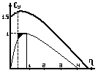
Устойчивость или неустойчивость совместного динамического равновесия на рынках благ зависит от значения η + λ. Если сумма < 1, то равновесие устойчиво, если > - после нарушения оно не восстановится. Если η + λ = 1, то экзогенный толчок в виде приращения автономного спроса приведет к равномерным незатухающим колебаниям эффективного спроса около своего равновесного значения. Все точки выше Cy = 1 не имеют экономического смысла. Из-за включения денег в модель область устойчивого равновесия сокращается на заштрихованную площадь. Посредством модели можно показать возможности банковской системы в регулировании конъюнктурных колебаний экономической активности. Функция предложения денег будет иметь вид: M_{t} = ay_{t-1} + bi_{t}, 0<a<1, b>0. Подбирая соответствующие а и b ЦБ влияет на характер развития экономической конъюнктуры после экзогенного импульса.

24. Монетаристская концепция экономических циклов.
Монетарные концепции экономических циклов связывают колебания экономической активности с изменениями в монетарном секторе. Основоположником такой интерпретации конъюнктуры считается Хаутри. По его представлению исходным пунктом экономического цикла является рост предложения кредита со стороны банковской системы. Далее следует снижение ставки процента, рост инвестиций и совокупного спроса. Так возникает фаза подъема, кот. сопровождается ростом уровня цен. Со временем экономический подъем прекращается под воздействием двух основных факторов: внутреннего и внешнего. Первый сводится к исчерпанию избыточных резервов коммерческих банков, второй – к сокращению валютных резервов страны вследствие увеличения импорта и сокращения экспорта из-за повышения уровня цен. Оба названных фактора создают дефицит на рынке денег, и ставка процента начинает повышаться, а объем инвестиций – снижаться. Ухудшение инвестиционного климата на этой фазе развития цикла связано также с тем, что к концу фазы подъема разрыв между темпами роста уровня цен и номинальной ставки зарплаты сокращается. В результате начинаются обратные процессы: спад производства и занятости, снижение денежной ставки зарплаты, снижение уровня цен, рост чистого экспорта, увеличение валютных резервов и денежной базы. Тем самым подготавливается основа для очередной кредитной экспансии банковской системы.

25. Модель Калдора
Эндогенная модель Калдора основана на взаимоотношении нелинейных функций сбережения (S) и инвестиций (Y), и определяет условия устойчивого и неустойчивого равновесия экономической системы. На рис. 1 изображено изменение функции инвестиций от дохода, а на рис. 2 - изменение функции сбережений. 3 – равновесные состояния экономики.
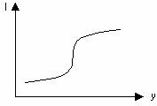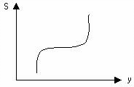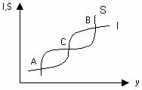

На рис. 3 точки A, C, и B отмечают состояния статического равновесия. В точках A и B предельная склонность сбережения больше предельной склонности инвестиций (S_{y} > I_{y}), т.е. равновесие устойчиво. В точке C, наоборот, S_{y} < I_{y} , равновесие неустойчиво. При высоком уровне дохода кривая I смещается вниз, S – вверх. В результате точки C и B совпадают (неустойчивое состояние). С началом дефляционных процессов равновесие перемещается к точке A (новой точке стабильного равновесия при более низком уровне дохода). Этот цикл может совершаться бесконечно.

26.Модель РЭЦ.
Теорию реального экономического цикла можно показать, взяв за основу модель IS-LM с гибкими ценами. Предполагается, что в этой модели выпуск всегда находится на уровне потенциального: Y=Y=F(K,L) где Y - потенциальный выпуск, K,L - имеющиеся в экономике ресурсы капитала и труда, F(K,L) - производственная функция, описывающая существующий в экономике уровень технологии. Модель IS-LM принимает вид: IS: Y=C+I+G, C=f(Y-T), I-I(r)
LM: M/P=L(r,Y), Y=Y=F(K,L) => IS: Y+f(Y-T)+I(r)+G
Предполагается, что ожидаемый темп инфляции = 0, поэтому реальная и номинальная ставки процента одинаковы. На денежном рынке цены изменяются таким образом, чтобы обеспечить равновесное состояние при Y= Y и ставке процента, определяемой из уравнения S(Y)=I(r). Кривая LM не играет существенной роли в определении общего равновесия, она лишь определяет общий уровень цен Р, который в модели становится эндогенной величиной. На реальные показатели денежный рынок влияния не оказывает. Модель реального совокупного спроса - реального совокупного предложения отличается от модели AD-AS тем, что в ней уравновешивающим параметром является не уровень цен, а реальная ставка процента, то есть для объяснения экономических колебаний используются только реальные переменные. Теория реального экономического цикла в качестве источника экономических колебаний рассматривает редкие сдвиги со стороны предложения. Объемы капитала и труда изменяются со временем достаточно медленно вследствие изменения чистых инвестиций и роста населения. Поэтому они не могут служить источником резких сдвигов совокупного предложения. Теория реального экономического цикла в качестве источника сдвигов рассматривает краткосрочные изменения уровня технологии. В отличие от модели Солоу, которая предполагает, что технологический прогресс развивается постепенно и равномерно (растет с постоянным темпом), эта теория предполагает, что изменение технологии происходит неравномерно и является источником краткосрочных колебаний уровня выпуска. Однако предпосылка о резких изменениях уровня технологии не позволяет сама по себе объяснить колебания уровня занятости. Поэтому второй важной предпосылкой является межвременное замещение на рынке труда.

27. Межвременное замещение и предложение труда в модели РЭЦ.
В теории реального экономического цикла предполагается, что работник может менять предложение труда во времени в зависимости от ожидаемого вознаграждения. Если он ожидает в будущем снижение уровня реальной заработной платы, то он постарается в настоящем работать больше, если же он ожидает в будущем рост реальной заработной платы, то он может снизить в настоящем свои трудовые усилия или вообще временно отказаться от работы. Поэтому периоды высокой занятости чередуются с периодами, когда работники предпочитают работать меньше или вообще не работать. Такое распределение занятости носит название эффекта межвременного замещения в предложении труда. При сравнении вознаграждения за труд в различные моменты времени работник обращает внимание как на реальную заработную плату, так и на реальную ставку процента. Чем выше реальная зарплата в настоящем по сравнению с будущим, тем более привлекателен сегодняшний труд. Чем выше ставка процента, тем больший доход будут получен от текущей зарплаты, если ее положить на сберегательный счет. Работники принимают решение об объеме предлагаемого труда в момент t в зависимости от межвременной относительной цены труда: (1+r)*Wt/Wt+1
Wt – уровень реальной з/п в момент t
Wt+1 – уровень реальной з/п в момент t+1
Если растет Wt по сравнению с Wt+1 или растет r, то это отношение увеличивается, что означает, что работники будут в настоящем увеличивать предложение своего труда. В противном случае они его уменьшают.
С ростом ставки процента растет предложение труда, => и выпуск, то есть функция реального совокупного предложения от ставки процента является возрастающей, а ее график будет иметь повышающийся характер. Видно, что изменения реального совокупного спроса будут влиять не только на ставку процента, но и на объем выпуска. Экономические колебания в теории реального экономического цикла являются следствием сдвигов кривых реального совокупного спроса или реального совокупного предложения. Причинами сдвигов сторонники этой теории считают изменения в бюджетно-налоговой политике и резкие сдвиги в технологии производства.

28. Изменения бюджетно-налоговой политики в модели РЭЦ.
Стимулирующая бюджетно-налоговая политика (рост государственных расходов или снижение налогов) приводит к увеличению спроса при каждом уровне ставки процента, то есть к сдвигу кривой реального совокупного спроса вправо-вверх. RAD - кривая реального совокупного спроса. RAS – кривая реально совокупного предложения. Результатом является рост равновесного уровня ставки процента и рост объема производства. Хотя последствия стимулирующей бюджетно-налоговой политики в этой модели и в модели IS-LM одинаковы, их трактовка имеет принципиальные различия. В модели IS-LM увеличение объема производства является следствием жесткости цен, когда на увеличение спроса предприниматели могут откликнуться только увеличением уровня выпуска. В модели реального экономического цикла увеличение спроса приводит к повышению ставки процента (так как при прежней ставке процента инвестиционный спрос превышает уровень сбережений), это в свою очередь побуждает работников предлагать больше труда, увеличивается естественный уровень занятости, а, следовательно, и потенциальный выпуск.

29. Резкие изменения технологии производства.
Изменение технологии производства может оказать влияние на состояние экономики по двум основным направлениям: Рост предложения товаров и услуг (каждому данному уровню ставки процента соответствует более высокий показатель объема производства; кривая реального совокупного предложения сдвигается вправо – вниз).Расширение спроса (кривая реального совокупного спроса сдвигается вправо - вверх).Благоприятные для экономики технологические потрясения приводят к расширению и спроса, и предложения. Резкие колебания изменения технологии вызывают колебания объема производства и ставки процента. Одновременно, благодаря эффекту межвременного замещения в выборе места и характера работы, изменяя процентную ставку, они воздействуют и на уровень занятости.

30.Посткейнсианские модели экономического роста: модель Харрода-Домара.
(переписано с семинара)
Посткейнсианские модели экономического роста – те модели, в которых кейнсианские предпосылки и методы анализа экономической конъюнктуры в коротком периоде используются для описания экономики в длинном периоде.
Модель Харрода-Домара:
- Используются кейнсианские предпосылки для длинного периода;
- Предпосылка о полной невзаимозаменяемости факторов производства.
U=min{$\frac{α+β}{α}x$; $\frac{α+β}{β}x$}
y=min{σK; qN}

AP_{N}=$\frac{y}{N}$=q(K)
AP_{N}=$\frac{y}{K}$=σ; $\frac{K}{N}$=ψ(K)

Модель рассматривает закрытую экономику без остального мира.
Предложение в ней описано Леонтьевской функцией:
min{σK_{t}; qN_{t}}= C_{y}y+I_{t}
Спрос исходит от предпринимателей и инвесторов:
N_{t}=(1+n)^{t}N₀=e^{nt}N₀, где N₀ – темп прироста капитала,
n – спрос на рабочую силу.
Динамика предложения капитала определяется инвестициями:
$$$Δ$K_{t}= I_{t-1} = S_{t-1} = S_{y}y_{t-1}, где S_{y} - норма сбережений.
Рост капитала увеличивает совокупное предложение:
$Δ$y^{s}= σ$Δ$K_{t} = σ S_{y}y_{t-1}, где σ - средняя производственная капитала.
Темп прироста совокупного предложения можно определить:
$\frac{{Δy}^{s}t}{y_{t−1}}=\frac{σ⋅S_{y}⋅y_{t−1}}{y_{t−1}}$ $⇒$ $\overset{}{y_{s}}=σ⋅S_{y}$

Темп роста совокупного предложения зависит от двух экзогенных параметров - σ и S_{y}.

31.Посткейнсианские модели экономического роста: модель Калдора.
Н. Калдор превратил норму сбережений в эндогенный параметр на основе следующих допущений: 1)получатели прибыли(предприниматели)сберегают большую часть своего дохода, чем получатели з/п (рабочие);
2)цены на рынках факторов производства гибко реагируют на соотношение спроса и предложения(условие совершенной конкуренции).
Обозначим норму сбережений предпринимателей и рабочих соответственно S_{b} и S_{w}.Т.к.: Y=(dy/dN)N+(dy/dK)K и при совершенной конкуренции dy/dN=w;dy/dK=r (гдеw-ставка реальной зарплаты;r-реальная доходность капитала),то y=wN+rK и общий объём сбережений в стране 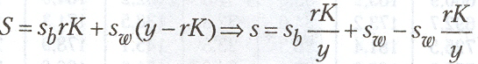
Обозначим долю предпринимателей в национальном доходе rK/y=. Тогда народохозяйственную норму сбережений можно представить виде функции от доли предпринимателей в национальном доходе
Теперь равенство 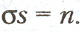 ,выражающее условие роста нац-го дохода с гарантированным темпом при полном использовании трудовых ресурсов, принимает вид 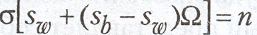 Это условие выполняется, когда доля прибыли в национальном доходе : 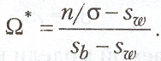
32.Модель экономического роста Солоу-Свана.
Модель экономического роста Солоу является необходимой отправной точкой практически всех исследований экономического роста. С ее помощью выявляются причины временного и постоянного устойчивого роста экономики и существование межстрановых различий в уровне жизни населения.
В модели рассматриваются четыре переменные: выпуск У, капитал К, труд L и Е - эффективность труда одного работника, зависящая от состояния его здоровья, образования и квалификации. Переменная Е отражает уровень "знаний", накопленных в обществе, или трудосберегающий тип научно-технического прогресса, под влиянием которого повышается эффективность труда одного работника. Выпуск У может изменяться во времени только при изменении во времени факторов производства: К, L, Е. Изменение численности работников и эффективности труда Е всегда рассматриваются совместно: в каждый момент времени в экономике насчитывается L работников с возросшей эффективностью труда или возросшее число работников с постоянной (начальной) эффективностью труда (L.E). Таким образом, выпуск описывается производственной функцией У = F(K,LE). Относительно производственной функции предполагается:
- несущественность влияния других факторов производства, в частности земли и природных ресурсов;
- 2) постоянная отдача от масштаба. Экономически такая предпосылка соответствует достаточно большой экономике, для которой выигрыш от специализации уже исчерпал себя, и поэтому новые факторы производства используются тем же технологическим способом, что и уже существующие.
Последнее предположение позволяет перейти к производственной функции в интенсивной форме - в расчете на единицу труда с постоянной эффективностью: Y/LE=F(K/LE,1)=(1/LE)F(K,LE). Обозначим за k=K/LE - уровень капиталовооруженности одного работника с постоянной эффективностью труда; за у = Y/LE - производительность труда одного работника с постоянной эффективностью труда. Получим зависимость производительности труда от уровня капиталовооруженности у = f(k). Таким образом, выпуск в расчете на единицу труда с постоянной эффективностью зависит только от уровня капиталовооруженности и не зависит от масштаба экономики. Наиболее часто используется конкретный пример производственной функции, обладающей перечисленными свойствами - функция Кобба-Дугласа F(K, LE) = K^{α}(LE)^{1-α}; 0<α<1.
Описание модели:
- выпуск в экономике расходуется на потребление и инвестиции, государство отсутствует, экономика закрытая, основное тождество национальных счетов имеет вид – y=c+i;
- инвестиции равны сбережениям;
- понятие «население» и «рабочая сила» совпадают;
- существующий капитал изнашивается с постоянной нормой δ.

k=sf(k)-(n+g+δ)k – ключевое соотношение модели, утверждает, что величина изменения уровня капиталовооруженности одного работника с постоянной эффективностью труда определяется соотношением инвестиций sf(k), фактически произведенных в экономике, и инвестиций, необходимых для сохранения достигнутого уровня k в условиях роста населения с темпом n, ростом эффективности труда с темпом g и выбытием капитала с темпом δ.
Изменение численности населения влияет на величину устойчивого уровня капиталовооруженности, но не влияет на темпы роста производительности труда и капиталовооруженности в устойчивом состоянии.
33. Золото правило накопления капитала Э. Фэлпса.
Устойчивый уровень капиталовооруженности, при котором достигается максимально возможное потребление, называется уровнем, соответствующим Золотому правилу накопления. Золотое правило накопления состоит в выборе нормы сбережений s, обеспечивающей достижения именно этого устойчивого состояния.
Геометрически это означает, что график f(k) и линия (n+g+δ)k имеют одинаковые наклоны в соответствующей точке k**.
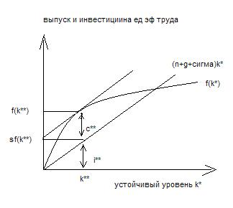
Норма сбережений, соответствующая Золотому правилу, определяется из следующих условий:
sf(k) = (n+g+δ)k;
f’(k) = (n+g+δ).
То есть получаем равенство - sf(k)= f’(k)k, откуда получаем s = f’(k)$\frac{k}{f(k)}$, то есть норма сбережений, обеспечивающая достижение устойчивого состояния по Золотому правилу, совпадает с эластичностью выпуска по капиталу при уровне капиталовооруженности k**.
Если выпуск в экономике описывается производственной функцией Кобба-Дугласа Y= AK^{α}L^{1-α}, (0<α<1), то оптимальная норма накопления, соответствующая Золотому правилу, s=α.
Если экономика начинает развиваться с запасом капитала большим, чем по Золотому правилу, необходимо проводить политику, направленную на снижение нормы сбережений, чтобы уменьшить устойчивый уровень запаса капитала.
Это вызовет увеличение уровня потребления и снижение уровня инвестиций. Капиталовложения будут меньше, чем выбытие капитала. Экономика выходит из устойчивого состояния. Постепенно, по мере уменьшения запасов капитала, выпуск продукции, потребление и инвестиции также снизятся до нового устойчивого состояния. Уровень потребления при этом будет выше, чем ранее. И наоборот.
34. Экзогенный технический прогресс в моделях экономического роста.
Понятие технического прогресса включает все факторы, которые либо увеличивают выпуск при заданных объемах использования труда и капитала, либо позволяют произвести заданный объем благ с меньшими затратами факторов производства. В отличие от традиционных «вещественных» факторов производства технический прогресс предстает «невидимым» фактором. В упрощенных моделях эк-го роста технический прогресс предполагается экзогенно заданным и его включают в модель двумя способами. Во-первых, технический прогресс можно рассматривать как третий фактор производства. В этом случае считают, что производительности труда и капитала со временем не изменяются и результат технического прогресса предстает в виде остатка. Во-вторых, экзогенный технический прогресс можно представить в виде условного роста во времени объемов применяемого труда и капитала: y_{t}=f(A_{t}K_{t}, B_{t}N_{t}) Произведения в круглых скобках представляют объемы труда и капитала, измеренные не в реальных физических единицах, а в условных единицах их эффективности. Они показывают, сколько реальных единиц каждого фактора пришлось бы использовать при фиксированной (базовой) его производительности для выпуска y_{t} единиц продукции при отсутствии технического прогресса. Если сомножители A_{t} и B_{t} растут с постоянными темпами и ,то 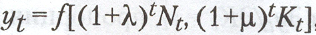, или при непрерывном росте 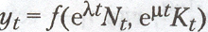 Частными случаями такого представления являются вменения результатов технического прогресса только одному из факторов: 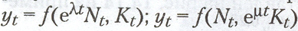.
35. Технический прогресс и распределение национального дохода в моделях экономического роста.
Нейтральный технический прогресс – когда не изменяется функциональное распределение дохода между трудом и капиталом. То есть $\frac{r⋅K}{w⋅N}=\text{const}$.
Нейтральный прогресс по:
- Хиксу – при заданной капиталовооруженности труда с одинаковым темпом растут предельные производительности и труда и капитала, и пропорция распределения национального дохода не изменяется.
y_{t} = (1+η)^{t}K^{α}N^{1-α}, где η - темп технического прогресса.
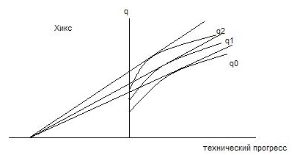
- Хареду – при определенной средней производительности капитала предельная производительность капитала не изменяется.
$\frac{y}{K}=σ=\text{const}$; $\frac{∂y}{∂K}=\text{const}$; y_{t}= K^{α}((1+λ)^{t}N_{t})^{1-α}, где λ - темп прироста производительности труда.
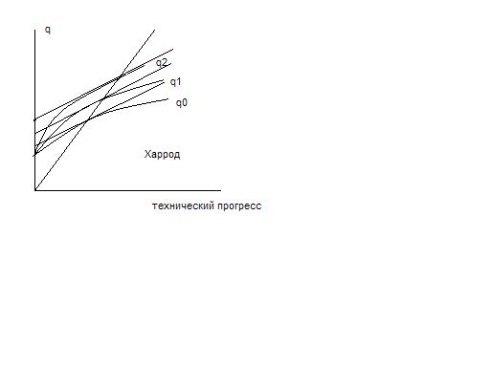
- Солоу – при развитии технического прогресса каждому значению средней производительности труда соответствует неизменное значение его предельной производительности.
y_{t} = N_{t}^{1-α}((1+μ)^{t}K_{t})^{α} , где μ - темп прироста производительности капитала вследствие технического прогресса.
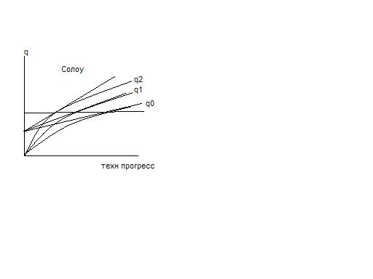
36. Эндогенный технический прогресс в моделях экономического роста.
Эндогенный технический прогресс – ТП сам зависит от уровня развития производства. В производственную функцию Кобба – Дугласа наряду с трудом и физическим капиталом включаем и человеческий капитал (Н) – совокупность способностей работников повышающих результативность их труда, и приобретенная вследствие затрат на получение образования. y = N^{α}K^{β}H^{γ} .
37. Теория РЭЦ на примере модели Солоу-Свана.
Неоклассическая модель Солоу – Свана, в которой утверждалось, что долгосрочный рост доходов на душу населения прямо пропорционально зависит от уровня технического прогресса в стране. Кроме того, декларировалось, что если страны придерживаются подобной политики относительно внутреннего прогресса, все они смогут достичь приблизительно одинакового уровня дохода. Основные характеристики: условие совершенной конкуренции, отсутствие функции совокупного спроса, поскольку гибкая система цен приравнивает объем совокупного спроса к объему совокупного предложения, отсутствие функции инвестиций, представление технологии в виде производственной функции с взаимозаменяемыми факторами производства и постоянным эффектом масштаба. Труд в модели увеличивается экзогенно заданным темпом прироста, а прирост капитала соответствует объему инвестиций. Инвестиции равны сбережениям, определяемым кейнсианской функцией сбережений. Технология производства определена производственной функцией Кобба – Дугласа (труд / капитал): y_{t} = K_{t}^{α} N_{t}^{α-1}. Поскольку технология позволяет производить блага при различных сочетаниях труда и капитала, существует возможность в каждом периоде полностью использовать оба фактора производства. Изменение капиталовооруженности, позволяющее использовать труд и капитал полностью: sq* = nψ*. sq - объем сбережений одного работника, s – доход на одного работника. nψ – показывает, сколько в среднем каждый работающий должен предложить капитала за период, чтобы оснастить всех вновь вовлекаемых в производство рабочих на уровне ψ. Вновь вовлекаемые работники должны иметь одинаковую со всеми капиталовооруженность, потому что у всех одна и та же ставка зарплаты, равная предельной производительности труда. При гибкой системе цен состояние экономики устойчиво. Техническая взаимозаменяемость факторов производства и гибкая система цен приводят экономику к устойчивому росту при полном использовании труда и капитала. Производительность капитала постоянна только при равновесном росте и не по техническим, а по экономическим причинам. Экономика выходит на устойчивый рост национального дохода с постоянным темпом, равным темпу роста трудовых ресурсов; с такой же скоростью увеличиваются капитал и инвестиции. Поэтому при равновесном росте не меняются производительность ни труда, ни капитала. Увеличение предложения труда снижает его цену и предприниматели переходят к менее капиталоемким способам изготовления продукции. Когда капиталоемкость снизится, установится новое динамическое равновесие при полном использовании труда и капитала с возросшим темпом роста национального дохода при более низкой производительности труда.

38. Кривая Филипса. Динамическая функция совокупного предложения.
Кривая Филипса основывается на предпосылке о том, что объем выпуска не всегда находится на уровне "полной занятости", так как номинальная заработная плата медленно реагирует на изменение в уровне занятости. Кривая Филипса описывает обратную зависимость между уровнем безработицы и темпом роста заработной платы. Номинальная заработная плата снижается, если уровень фактической безработицы превосходит ее естественный уровень. Из уравнения кривой Филипса следует, что уровень номинальной заработной платы в текущем периоде зависит от ее уровня в предшествующий период и от разности между фактическим и естественным уровнем безработицы: W = W-1[1- (u - u*)] Для того чтобы выросла номинальная заработная плата по сравнению с предшествующим периодом, уровень фактической безработицы должен упасть ниже ее естественного уровня. Если обозначить уровень полной занятости L*, а уровень фактической занятости L, тогда уровень безработицы равен: 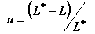 где =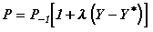/ Y*
При полной занятости (L=L*), величина заработной платы в текущем периоде равна ее величине в предшествующем периоде. Если уровень занятости превышает полную занятость, величина заработной платы превысит ее величину в предшествующий период. Скорость реакции заработной платы на изменившийся уровень занятости определяется параметром. Из производственной функции следует, что L= Y/a . Заменив L и L* на Y/a и Y*/a, соответственно, получим уравнение кривой совокупного предложения: , Кривая совокупного предложения имеет положительный наклон: чем больше уровень совокупного выпуска Y превышает уровень выпуска при полной занятости Y* , тем больше уровень цен в текущем периоде P отклоняется от уровня цен P-1 в предшествующий период. Рост цен по мере увеличения объема совокупного выпуска объясняется ростом издержек фирм на оплату труда в связи с расширением занятости и снижением безработицы. Напротив, падение объема совокупного выпуска ниже уровня "полной занятости" будет сопровождаться снижением цен в текущем периоде по сравнению с предшествующим периодом, поскольку в условиях высокого уровня безработицы снижаются издержки фирмы на оплату труда. Наклон кривой совокупного предложения зависит от коэффициента , который характеризует степень реакции текущей заработной платы на изменение уровня занятости. Если текущая заработная плата слабо реагирует на изменение уровня занятости, кривая AS будет относительно пологой. В случае мгновенной реакции текущей заработной платы на изменение уровня занятости кривая AS примет форму вертикальной линии, перпендикулярной оси абсцисс.

39. Динамическая кривая совокупного спроса. Модель DAD-DAS.
В условиях долговременного роста уровня цен при определении совокупного спроса нужно учитывать два дополнительных обстоятельства: 1) при инфляции инвесторы ориентируются не на номинальную ставку процента, а на ожидаемое значение реальной ставки процента, 2) рост уровня цен снижает величину реальных кассовых остатков и тем самым при заданном предложении денег повышает реальную ставку процента. Динамическая функция динамического спроса: Yt=yt-1 +a∆At+c∆ πet +hMˆt-hπt
При заданных значениях:
- объема производства предыдущего периода yt-1 ,
- приращения автономного спроса в текущем периоде ∆At ,
- темпа прироста номинального количества денег Mˆt,
- ожидаемого темпа инфляции ∆ πet , эта функция выражает зависимость между фактическим темпом инфляции и текущей величиной совокупного спроса.
График сдвигается вверх, если повышается темп прироста денежной массы, увеличивается автономный спрос, растут инфляционные ожидание и если в предшествующем периоде объем производства был больше. Это означает, что с наступлением любого из перечисленных событий каждому объему совокупного спроса будет соответствовать более высокий темп инфляции.

40. Процесс перехода к долгосрочному равновесию в случае стимулирующей фискальной политики в модели DAD-DAS.
Пусть первоначально экономика находится в состоянии долгосрочного равновесия Е. Однократное увеличение государственных расходов вызывает сдвиг совокупного спроса из положения AD в положение AD₁ и переход экономики в состояние Е₁, где выпуск вырос до Y₁ и темп инфляции до n₁.Так как далее государственные расходы не меняются, то совокупный спрос сдвинется в положение AD₂, то есть совокупные расходы следующего периода упадут по сравнению с предыдущими, но будут больше первоначальных в связи с ростом выпуска в период 1. Совокупное предложение уменьшится и сдвинется в положение AS₂ из-за роста ожидаемой инфляции. В последующих периодах совокупный спрос и совокупное предложение будут изменяться до тех пор, пока экономика не вернется в исходное состояние Е. В переходный период, если темп инфляции больше (меньше) темпа роста денежной массы, то совокупные расходы падают (растут), что в следующий момент времени вызывает сдвиг кривой совокупного спроса влево - вниз (вправо - вверх). Если уровень занятости больше (меньше) естественного, то инфляция растет (падает) и, в следующий момент времени, кривая совокупного предложения сдвигается влево- вверх (вправо- вниз). Когда экономика возвращается в первоначальное состоянии равновесия Е на уровне полной занятости, меняется структура выпуска: увеличившиеся государственные расходы вытесняют инвестиции на равную величину. Различают два альтернативных подхода к снижению инфляции с использованием, например, кредитно-денежной политики:
1. постепенное снижение темпа роста денежной массы, выпуска и, следовательно, инфляции в течение продолжительного периода времени
2. шоковая терапия - быстрое снижение инфляции за счет резкого снижения денежной массы и допущения значительного спада в относительно короткое время
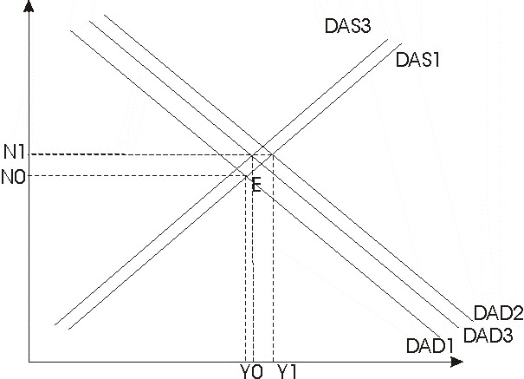
41. Процесс перехода к долгосрочному равновесию в случае стимулирующей монетарной политики в модели DAD-DAS.
Пусть первоначально экономика находилась в состоянии Е, характеризующемся потенциальным выпуском и уровнем инфляции, совпадающим с темпом роста денежной массы m0. Увеличение темпа роста денежной массы до m1, будет означать в краткосрочном периоде увеличение как темпа инфляции до n1, так и уровня выпуска до Y1, в связи с ростом совокупного спроса и перемещением его вправо в положение AD1. Увеличение инфляции до n1, в новом состоянии краткосрочного равновесия E1 вызовет увеличение ожидаемой инфляции и совокупное предложение уменьшится и сдвинется в положение AS2. Уровень выпуска о новом краткосрочном равновесии Е1, выше, чем в Е, следовательно, в следующем периоде совокупный спрос возрастет и сдвинется в положение AD2. Новое краткосрочное состояние равновесия Е2 характеризуется более высоким уровнем выпуска, следовательно, увеличится совокупный спрос будущего периода, и более высоким уровнем инфляции - следовательно, увеличится ожидаемая инфляция и сдвинется вверх совокупное предложение. Таким образом кривые спроса и предложения смешаются до тех пор, пока не достигается точка долгосрочного равновесия Е’ в которой выпуск находится на уровне потенциального, а уровень инфляции выше первоначального и совпадает с новым темпом роста денежной массы m1.

42. Политика стимулирования совокупного предложения. Кривая Лаффера.
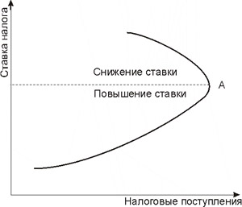
Одной из программ преодоления высокой инфляции и сопутствующей ей безработицы является концепция "экономики предложения". Эта концепция получила наибольшее развитие в период стагнации в начале 80-х годов, с приходом к власти Рейгана. Концепция поддержки совокупного проса не оправдала себя в условиях кризиса и на смену ей пришла идея поддержки AS. Одним из факторов увеличения совокупного предложения сторонники данной концепции считают снижение налогов. Они опираются на кривую Лаффера, который считал, что, по мере роста ставки налога от 0% до 100%, налоговые поступления сначала увеличиваются и достигают максимума в точке А при t=a, а затем падают, несмотря на рост налоговой ставки. Падение налоговых поступлений связано с тем, что более высокие ставки сдерживают экономическую активность, а следовательно, сокращают налоговую базу, поэтому даже при росте налоговой ставки поступления от налогов падают. Снижение налоговых ставок, по мнению Лаффера может создать дополнительные стимулы к труду, инвестициям, сбережениям, расширению производства и налоговой базы. Сократится и уклонение от налогов. Все это благоприятно отразится на состоянии бюджета: рост занятости снизит выплаты пособий по безработице, а рост дохода увеличит суммарные налоговые поступления в бюджет. Бывает трудно определить, находится экономика справа или слева от точки А на кривой Лаффера. Если экономика стартует в точке С, то снижение налоговых ставок действительно может увеличить налоговые поступления, но если движение начнется из точки 5. то неминуем рост дефицита бюджета вследствие падения налоговых поступлений.

43. Инфляция спроса. Монетарный и фискальный импульс.

43.1 Монетарный импульс

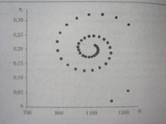
В нулевом периоде экономика находится в состоянии динамического равновесия.
При монетарном импульсе государство в первом периоде увеличивает денежную массу. Это сдвигает y^{D} вверх и вправо. Национальный доход возрастет, инфляция будет меньше темпа прироста денежной массы.
Во втором периоде контрагенты будут ожидать тот же уровень инфляции, что был в прошлом периоде. График DAS сдвинется влево так, что будет проходить через точку, в которой выпуск равен потенциальному, а инфляция равна инфляции первого периода. DAD сдвигается вверх из-за прироста y и инфляционных ожиданий. Инфляция в этом периоде выше чем темп роста денежной массы.
В третьем периоде график DAS поднимется на расстояние равное разницы инфляций первого и второго периода (π₂-π₁). График DAD поднимется на величину равную $\frac{(y_{2}−y_{1})}{h}$. В результате произойдет спад производства и дальнейшее увеличение инфляции, экономика будет находится в условиях стагфляции.
В четвертом периоде DADсместится вниз на$\frac{(y_{2}−y_{3})}{h}$ из- за снижения национального дохода в третьем периоде. Дальнейший анализ становится затруднительным.

43.2 Фискальный импульс
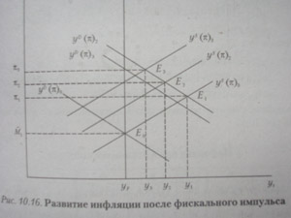
В нулевом периоде экономика находится в состоянии динамического равновесия.
В первом периоде за счет увеличения государственных расходов увеличивается объем автономных расходов, а в последующий периодах возвращается на исходный уровень. DAD сдвигается вверх. Темп инфляции становится выше темпа роста денежной массы.
Во втором периоде вследствие ускорения инфляции DAS сдвинется вверх. DAD может оказаться как выше, так и ниже прошлого периода из- за того, рост производства направляет ее вверх, а отсутствие дальнейшего роста автономных расходов- вниз.
В третьем периоде DAS продолжит двигаццо вверх вслед за повышением темп инфляции , а DAD сдвинется вниз из- за сокращения национального дохода в прошлом периоде.
Дальнейшее развитие нельзя точно предсказать.

44. Инфляция предложения: спираль заработная плата- цены

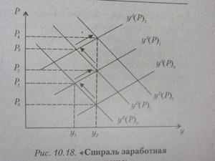
Спираль заработная плата- цены- одна из первых концепций, объясняющих непрерывный рост уровня цен. Она представляет развитие инфляции следующей цепочкой событий
Резкий рост издержек производства$⇒$скачок уровня цен$⇒$снижение реальной заработной платы$⇒$повышение номинальной заработной платы под давлением рабочих, требующих компенсации снижения жизненного уровня$⇒$снижение прибыльности производства$⇒$ сокращение выпуска и занятости$⇒$увеличение предложения денег в качестве стимулирующей меры$⇒$ рост эффективного спроса$⇒$увеличение производства и уровня цен$⇒$снижение реальной заработной платы$⇒$ все по новой.

45. Инфляция предложения: импульс предложения

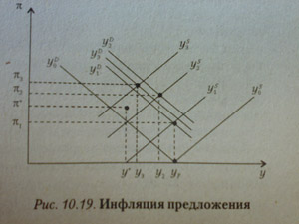
В нулевом периоде экономика находится в состоянии динамического равновесия. В первом периоде из- за роста издержек производства график краткосрочной DAS сдвигается влево, то есть уменьшается. В этом же периоде в целях предотвращения стагфляции ЦБ увеличивает предложение денег, тем самым сдвигая вправо линию DAD. В результате в этом периоде удается сохранить объем выпуска, но инфляция растет.
Во втором периоде из- за увеличения инфляционных ожиданий график DAS сдвигается влево, а DAD- вправо. Поскольку DAD менее чувствительна к приросту инфляционных ожиданий чем DAS, то возникает стагфляция.
В третьем периоде и DAD и DAS сдвинутся влево из- за уменьшения национального дохода во втором периоде.

46. Социально-экономические последствия инфляции.
Инфляция препятствует реализации планов экономических субъектов и нарушает распределение доходов, обеспечивающее оптимальное использование производственных ресурсов общества. Основные негативные последствия инфляции:
1.Перераспределение дохода м/д частным сектором и гос-м. Во время инфляции экономическим субъектам для поддержания размера реальных кассовых остатков на неизменном уровне приходится увеличивать свой номинальный денежный фонд пропорционально темпу инфляции. Так, если при постоянном уровне цен Р₀ оптимальному размеру реальной кассы соответствует М₀ ед., то в условиях инфляции с годовым темпом n через год индивид должен держать в кассе M₀(1+n) ден. ед. Пополнить кассу ему придется из текущего дохода. Поэтому его располагаемый доход сократится на (M₀(1+n)-M₀) ден. ед. Чистый доход государства от инфляционного налога равен разнице между ценностью дополнительно выпущенных банкнот и издержками их изготовления. Этот доход называется сеньоражем. Так как доход государства от сеньоража основывается на желании населения поддержать на неизменном уровне уменьшающиеся во время инфляции реальные кассовые остатки, то, увеличивая темп инфляции, государство получает дополнительный источник дохода. Однако по мере повышения темпа инфляции спрос на реальные кассовые остатки сокращается из-за повышения альтернативных издержек их держания. Снижение доходов от сеньоража из-за сокращения реальных кассовых остатков происходит также по мере развития банковской системы и совершенствования техники расчетных операций.
2. Перераспределение нац. Дохода м/д участниками произ-ва и получателями трансфертных выплат. Поскольку номинальные факторные доходы участников производства растут одновременно с повышением уровня цен, а денежные размеры пенсий и пособий корректируются решениями административных инстанций с опозданиями, то по мере развития инфляции Доля получателей трансфертов в национальном доходе снижается. 3.Перераспределение дохода м/д трудом и капиталом. При определенных условиях инфляция влияет и на функциональное распределение национального дохода. Обозначим долю труда в национальном доходе g среднюю производительность труда q. Тогда ^g_{t}=^w_{t}-^q_{t}. Динамика доли труда в национальном доходе зависит от соотношения темпов прироста ставки реальной зарплаты и средней производительности труда. Инфляция приводит к перераспределению дохода между трудом и капиталом в условиях, когда цены на блага определяются на рынке совершенной конкуренции, а цена труда иа-за адаптивных ожиданий с опозданием реагирует па изменение уровня цен. Gt=^wt=^Wt-nt. 4. Перераспределение имущества. Заштрихованный треугольник представляет все увеличивающуюся по мере продолжения инфляции перераспределяемую часть имущества.

47. Антиинфляционная политика.
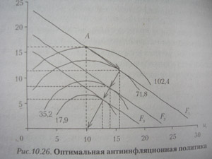
Когда в стране темп роста уровня цеп достигнет таких размеров, что грозит перерасти в гиперинфляцию, тогда первоочередной задачей экономической политики правительства становится подавление инфляции. Из модели инфляции - необходимым условием ее возникновения является ускорение темпа роста количества денег, находящихся в обращении. В отношении того, как сокращать темп роста денежной массы: резко (шоковая терапия) или постепенно (градуирование). Одним из вариантов шоковой терапии является проведение предваряющей либерализацию цен денежной реформы конфискационного типа с проведением жесткой монетарной политики. Реформы такого типа предполагают проведение обмена старых денег на новые. Другой вариант градуирование. В этом случае возникает инерция инфляции: экономические субъекты привыкают к постоянному росту цен и заключают контракты с учетом продолжения инфляции, тем самым поддерживая ее. Продолжительная инфляция сокращает спрос на отечественные деньги. Дилемма шоковая терапия — градуирование стимулирует разработку моделей «оптимальной» антиинфляционной политики. Первый шаг «оптимальной» антиинфляционной политики сводится к тому, чтобы перевести экономику из точки А в точку касания кривой Филлипса F1 с наиболее низкой изокостой. Поэтому правительству нужно уменьшить темп прироста денег, а следовательно, и темп инфляции. В следующем периоде кривая Филипса сместится вниз (F1→ F2). На втором шаге правительство должно снизить темп прироста денег. На этом этапе снижается не только инфляция, но и безработица.

48. Стабилизационная фискальная политика в закрытой экономике.
Фискальная политика - воздействие гос-ва на экономическую конъюнктуру посредством изменения объема госрасходов и налогообложения. Поскольку осуществление госрасходов означает использование средств государственного бюджета, а налоги являются основным источником его пополнения, фискальная политика сводится к манипулированию госбюджетом. Основные направления бюджетной политики в среднесрочной перспективе:
1) совершенствование бюджетной политики в области расходов на основе критериев, отражающих эффективность бюджетных средств и определенных исходя из приоритетов социально-экономической политики;
2) создание системы управления государственными активами и пассивами, которая позволит значительно повысить устойчивость бюджетной системы, придаст гибкость проводимой бюджетной политике, снизит риски, связанные со структурой государственного долга;
3) совершенствование бюджетного процесса, обеспечение прозрачности бюджета и бюджетных процедур на всех уровнях бюджетной системы;
4) формирование справедливой, нейтральной и эффективной налоговой системы с целью снижения налоговой нагрузки на субъекты экономической деятельности, формирование благоприятных условий развития предпринимательства, обеспечение сбалансированности государственного бюджета. Госрасходы финансируются из госбюджета, но они не могут превысить величину поступающих в бюджет средств. В ходе осуществления фискальной политики может возникнуть дефицит или избыток государственного бюджета. Имеет значение, как финансируется бюджетный дефицит и как используется бюджетный избыток. В закрытой экономике финансировать бюджетный дефицит можно заимствованием у населения, продавая ему облигации, и у центрального банка. В последнем случае возрастают активы ЦБ и увеличивается денежная база, т.е. происходит монетизация государственной задолженности. При образовании бюджетного избытка государство может направить его на погашение долга населению, досрочно выкупая облигации, или на уменьшение задолженности ЦБ. В первом случае количество денег в стране не изменится: со счетов гос-ва они перейдут на счета граждан, а во втором случае объем денежной массы сократится вследствие уменьшения активов ЦБ. В долгосрочной перспективе дефицит госбюджета сопровождается увеличением количества денег в обращении. Если ЦБ будет препятствовать монетизации БД, государству придется увеличить предложение облигаций, что приведет к повышению ставки процента, предложение денег возрастает. Ее повышение усиливает эффект вытеснения при проведении экспансионистской фискальной политики. Для ослабления эффекта вытеснения придется прибегнуть к экспансионистской денежной политике.

49. Стабилизационная кредитно-денежная политика в закрытой эк-ке.
Под денежно-кредитной политикой подразумевается воздействие на экономическую конъюнктуру посредством регулирования кол-ва находящихся в обращении денег. Поэтому главным проводником этой политики является центральный банк, ответственный за обеспечение страны необходимым для эффективного функционирования экономики кол-ом денег. Для регулирования кол-ва денег у центрального банка есть 3 возможности:
1) Проводить операции на открытом рынке ценных бумаг; покупая последние, банк увеличивает денежную базу, продавая - сокращает её.
2) менять стоимость кредитов коммерческим банкам; при её снижении объем кредитов, а следовательно, и кол-во денег возрастает, и наоборот;
3) Определять норму минимального резервного покрытия: чем норма выше, тем меньше кредитов могут предоставлять коммерческие банки,и это ограничивает кол-во находящихся в обращении денег. Какому из перечисленных способов регулирования кол-ва находящихся в обращении денег отдать предпочтение, зависит от структуры денежной базы страны. Поскольку в США она состоит из государственных ценных бумаг, то ФРС регулярно проводит операции на открытом рынке ценных бумаг. В активе Немецкого банка государственные ценные бумаги практически отсутствовали; поэтому основным методом корректировки денежной массы в ФРГ служили кредиты коммерческим банкам. Такая же ситуация в настоящее время наблюдается в Европейском банке, который в качестве главного инструмента регулирования количества денег использует операцию РЕПО (Repurchase Agreement) - покупку ценных бумаг у коммерческих банков, которые обязуются выкупить их через определенное время (обычно через 2 недели) с процентом. Изменение норм минимального резервного покрытия является более жестким инструментом, резко меняющим конъюнктуру денежного рынка, поэтому его стараются использовать как можно реже.

50. Стабилизационная комбинированная экономическая политика в закрытой экономике
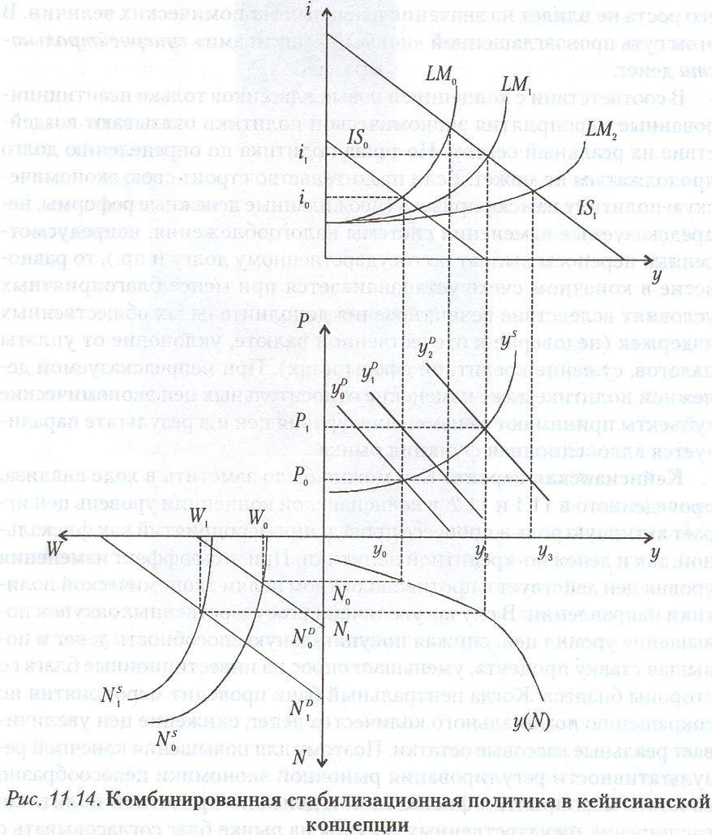
В кейнсианской концепции уровень цен играет активную роль в процессе проведения мероприятий фискальной и денежно-кредитной политики. Эффект изменения уровня цен действует в противоположном целям экономической политики направлении. Для повышения конечной результативности регулирования рыночной эк-ки целесообразно сочетать мероприятия фискальной и денежно-кредитной политики: расширение госзакупок на рынке благ согласовывать с мерами центрального банка по увеличению ликвидности, а сокращение номинального кол-ва денег - с ростом налогообложения или сокращением госрасходов. Рассмотрим последствия увеличения гос закупок на рынке благ, финансируемых за счет увеличения задолженности и наличии резервных производственных мощностей. Исходное состояние эк-ки представлено сочетанием y_{o}, P_{o}, W_{o}, i_{o}. Увеличение закупок гос-ва сдвигает ISo в положение в положение IS₁ ,перемещая одновременно кривую сов-го спроса в точку y₁. поскольку дополнительные госрасходы финансируются посредством монетизации дополнительной задолженности государства, то увеличивается предложение денег; это отображается сдвигом LM вправо до положения LM₂. Т.к. сдвиг кривой LM произошёл вследствие роста номинального кол-ва денег,то кривая сов-го спроса сдвинется ещё дальше вправо до положения Y₂.
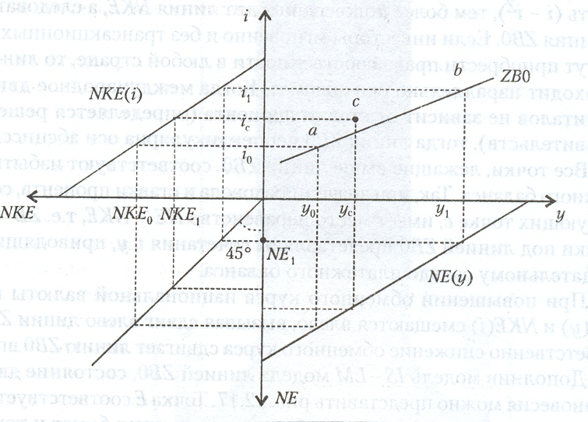
В целом закупки гос-ва, финансируемые за счет монетизации дефицита гос бюджета,доводят величину эффективного спроса до y₃.при исходном уровне цен Po на рынке благ образуется дефицит в размере(y₃-y₀). Уровенm цен начнет расти,стимулируя предложение и ограничивая спрос.Спрос сокращается в результате снижения реальных кассовых остатков и повышения ставки %.В графическом представлении это отобразится сдвигом LM влево до тех пор, пока растущий уровень цен не уравняет на рынке благ предложение с возросшим спросом (LM₂=>LM₁).Ставка % возрастет до i₁, сов-ый спрос сократится с y₃ до y₂.
На рынке труда повышение уровня цен с Po до P₁ увеличивает спрос на труд так, что N₀^{D} перемещается в положение N₁^{D}. Если рост денежной зарплаты будет отставать от роста уровня цен, то занятость возрастет с No до N1, что позволяет довести сов-ое предложение до y2. В итоге новое равновесие в эк-ке восстанавливается при значениях y₂, P₂, N₁, W₁, i₂. В результате комбинирования фискальной и денежно-кредитной политики удается уменьшить эффект вытеснения, но платой за это является большой рост уровня цен.

